出國報告（出國類別：考察）

赴新加坡考察老人福利及社區照顧網絡之建構計畫報告書

出國人員：
高雄市政府社會局 謝琍琍 副局長
臺北市政府社會局浩然敬老院 張婌文 院長
新北市政府社會局老人福利科 石桂榕 科長
臺中市政府社會局 莊世煌 專門委員
臺南市政府社會局照顧服務管理中心 洪明婷 秘書
桃園縣政府社會局老人福利科 許敏松 科長
苗栗縣政府勞動及社會資源處社會福利科 徐春梅 科長
南投縣政府社會處社會福利科 張木斌 科長
雲林縣政府社會處 吳翠蓮 專員
嘉義縣社會局老人福利科 鄭美玲 科長
中華民國老人福利推動聯盟 吳玉琴 秘書長
財團法人天主教失智老人社會福利基金會 周麗華 顧問
國際社會福利協會中華民國總會 翁毓秀 秘書長
財團法人天主教曉明社會福利基金會 吳富柔 董事長
財團法人一粒麥子社會福利慈善事業基金會 羅靜心 執行長

派赴國家：新加坡
出國期間：101年9月3日至9月7日
報告日期：101年10月12日
目錄

壹、目的與過程 1
貳、考察行程 4
參、考察人員 5
肆、考察內容 6
第一篇 新加坡國立大學社會工作系 6
第二篇 快樂學堂 12
第三篇 和平港口護理之家 22
第四篇 老人保護服務中心 29
第五篇 宏茂橋家庭服務中心 40
第六篇 信通仙明老年活動中心 46
第七篇 多佛爾公園寧養中心 53
伍、建議與結論 59
一、建議 59
二、結論 61
附錄 63

壹、目的與過程

我國自1993年起邁入人口老化社會以來，65歲以上老人所佔比率持續攀升，2011年已達10.9％。依行政院經建會推估，至2017及2025年左右，老年人口將達總人口14.0％及20.3％，顯見由國際慣例及聯合國等國際機構所稱的「高齡社會」轉變為「超高齡社會」，時間僅有8年。在此一趨勢下，如何協助老人活力老化、健康維護，壓縮老年疾病與失能時間，並讓長者在熟悉的環境獲得在地且妥適的照顧服務，維持其尊嚴及自主的生活，實為因應高齡化社會的重要課題。
新加坡是一個小區域的國家，總面積為712.4km2；總人口數5.07百萬人，長住人口約為3.77百萬人，其中華人74.1％、馬來人13.4％、印度人9.2％及其他種族3.3％。根據資料顯示新加坡（2009）人口比例為：0-14歲17.9％，15-64歲73.3％，65歲以上8.8％，顯示新加坡已經達到聯合國所定義「高齡化社會」的標準。
新加坡的社會福利政策在東亞國家的社會福利政策中屬於相當特殊的類型，它的「社會福利政策」是以強迫個人儲蓄的「中央公積金」（Central Provient Fund）作為基礎的一系列涵蓋住屋、醫療、教育等的政策；因此，學者認為新加坡的社會福利政策可以分為以下幾個層次：以個人、家庭作為基礎，社區作為中層組織，政府作為殘補式的補充性角色及提供少量的公共救助。（社區發展季刊105期第382頁）。
此次參訪，可以感受新加坡範圍廣泛且數量眾多的志願性服務組織在個人和政府之間扮演了相當重要的穿針引線角色。以下是參訪的行程：
日期 | 參訪單位 | 類型 | 考察主題
9月4日 | - 新加坡國立大學社會工作學系  - 快樂學堂（YAH！COMMUNITY COLLEGE，C/O MARINE PARADE FAMILY SERVICE CENTRE） | 社會福利政策與社區服務規劃及執行 | 瞭解新加坡推動針對老人福利及社區照顧之相關政策與執行情形。
9月5日 | - 和平港口護理之家（PEACEHAVEN NURSING HOME，THE SALVATION ARMY）  - 老人保護服務中心（TRANS SAFE CENTRE） | 老人護理與諮詢服務中心 | 瞭解新加坡民間老人照顧單位與機構，建立社區服務網絡之成功經驗。
9月6日 | - 宏茂橋家庭服務中心（ANG MO KIO FAMILY SERVICE CENTRE）  - 信通仙明老年活動中心（COMNET@ SIN MING SENIORS ACTIVITY CENTRE，C/O AMK FSC） | 老人保護及保護設施多元服務中心 | 瞭解新加坡針對老人（含獨居及失能老人）之臨床照護方案、措施與推動情形
9月7日 | 多佛爾公園寧養中心（DOVER PARK HOSPICE） | 臨終服務與輔導中心 | 瞭解新加坡針對老人善終之輔導規劃與服務

本次參訪由新加坡國立大學社會工作系提出新加坡之老年照護與社區關懷作為報告主題，使團員能再快速簡短的內容中摸索一個基礎架構；下午參訪快樂學堂，由該學堂的主任提出說明，其係隸屬於馬林百列家庭服務中心之非營利組織，以終身學習為主指，以社區學院的方式提供學習服務。第3場參觀和平港口護理之家，屬於救世軍組織之分會；指在提供專業的護理組織，服務項目包含臨終護理、醫療服務及社會工作服務。第4個單位為老人保護服務中心，為一志願福利組織，旨在幫助個人和家庭建立安全關係，其中更提供許多老人輔導與諮詢服務。接下來參訪宏茂橋家庭服務中心，是一個提供社區家庭服務與福利之機構，旨在透過社區意識促進家庭輔導。其包含三個分會，服務內容包含老人訪視與輔導。信通仙明老人活動中心是宏茂橋家庭服務中心的分會，主要負責老人之團體活動服務、家庭訪視與基本照護，並提供社區資源及網絡。最後一個單位是多佛爾公園寧養中心，成立於1992年，為新加坡第一座專門建造的安寧中心，提供臨終服務與照護，旨在建造一個寧靜的環境，親近自然。

貳、考察行程
日期 | 參訪行程 | 類型 | 考察主題
9月3日 | 上午搭機赴新加坡
9月4日 | 上午：新加坡國立大學社會工作系  下午：快樂學堂(YAH!COMMUNITY COLLEGE,C/OMARINE PARADE FAMILY SERVICE CENTRE) | 社會福利政策與社區服務規劃及執行 | 了解新加坡推動針對老人福利及社區照顧之相關政策與執行情形。  了解新加坡民間老人照顧單位與機構，建立社區服務網絡之成功經驗。  了解新加坡推動老人社區照顧之輔導與支持工作，相關志願組織之執行與分工。  了解新加坡針對老人(含獨居及失能老人)之臨床照護方案、措施與推動情形。  了解新加坡針對老人善終之輔導規劃與服務。
9月5日 | 上午：和平港口護理之家(PEACEHAVEN NURSING HOME,THE SALVATION ARMY)  下午：老人保護服務中心  (TRANS SAFE CENTRE) | 老人護理與諮詢服務中心
9月6日 | 上午：宏茂橋家庭服務中心(ANG MO KIO FAMILY SERVICE CENTRE)  下午：信通仙明老年活動中心(COMNET@ SIN MING SENIORS ACTIVITY CENTRE,C/O AMK FSC) | 老人照護及保護設施  多元服務中心
9月7日 | 上午：多佛爾公園寧養中心(DOVERPARK HOSPICE)  下午搭機返回台灣 | 臨終服務與輔導中心

參、考察人員
序號 | 姓名 | 單位 | 職稱 | 性別
1 | 謝琍琍 | 高雄市政府社會局 | 副局長 | 女
2 | 張婌文 | 臺北市政府社會局浩然敬老院 | 院長 | 女
3 | 石桂榕 | 新北市政府社會局老人福利科 | 科長 | 女
4 | 莊世煌 | 臺中市政府社會局 | 專門委員 | 男
5 | 洪明婷 | 臺南市政府社會局照顧服務管理中心 | 秘書 | 女
6 | 許敏松 | 桃園縣政府社會局老人福利科 | 科長 | 男
7 | 徐春梅 | 苗栗縣政府勞動及社會資源處社會福利科 | 科長 | 女
8 | 張木斌 | 南投縣政府社會處社會福利科 | 科長 | 男
9 | 吳翠蓮 | 雲林縣政府社會處 | 專員 | 女
10 | 鄭美玲 | 嘉義縣社會局老人福利科 | 科長 | 女
11 | 吳玉琴 | 中華民國老人福利推動聯盟 | 秘書長 | 女
12 | 周麗華 | 財團法人天主教失智老人社會福利基金會 | 顧問 | 女
13 | 翁毓秀 | 國際社會福利協會中華民國總會 | 秘書長 | 女
14 | 吳富柔 | 財團法人天主教曉明社會福利基金會 | 董事長 | 女
15 | 羅靜心 | 財團法人一粒麥子社會福利慈善事業基金會 | 執行長 | 女

肆、考察內容

撰寫人:翁毓秀
參訪時間：2012年9月4日上午9時至12時
接待人: 新加坡大學社會工作系由系主任帶領五位系上教授
機構住址：Blk AS3 Level 4, 3 Arts Link Singapore 117570
機構電話：（+65） 6516-3812 Fax：（+65）6778-1213
機構網址：http://www.fas.nus.edu.sg/swk/

第一篇 新加坡國立大學社會工作系

- 機構簡介
新加坡大學社會工作系由系主任帶領五位系上教授接待參訪團，並以新加坡的老人政策與方案為題做專題報告。以下摘要報告內容：
新加坡人口老化的問題跟台灣一樣的嚴重，人口老化的速度也跟台灣不相上下，而新加坡的家庭人口也是減少與單身增加的發展趨勢。在50-64、65-74、75-84及85以上的四個年齡組中，當然是越老的年齡組需要越多的照顧。在未來的20年步道的時間，新加坡老年人口的照顧比將從2010年的每8.5個工作人口支撐1位老人，到2020年時將是每5 個工作人口支撐1位老人，到了2030年將會是每3個工作人口就需支撐1位老人，壓力將會是大約3倍大。2010年65歲以上的人口約34萬，2020將些微超過60萬，到了2030將大約96萬，跟台灣一樣每5位就有1位是超過65歲的人口。
新加坡政府從1982年起就開始逐步準備對應人口急速老化的問題，對應的政府層級也逐步升高，目前已發展至部長級的老齡問題委員會。新加坡成功老化的核心概念是財政、參與及衛生，主要由衛生部、人力資源部及社區發展、青年與體育部負責，由衛生部為秘書處；推展促進就業與財務安全、提供全人、付得起的醫療照顧與老年照顧、增進在地老化及促進活躍老化。
- 在地老化：活躍與連繫的在地老化
- 活躍老化與持續就業:快樂、健康、活躍老人
- 發展醫療照顧與社會照顧服務及設施: 適當的、付得起的、可及的、有品質的照顧
- 居家照顧與家庭支持：好品質的居家照顧
- 人力資源發展：充足的、夠資格的與專業的老人照顧人力
希望老人們是快樂的包括了保持老人是參與社會的、樂觀的與有彈性的、促進生活滿意及維持活力與動力的老人社會。健康老人包括延緩障礙與健康惡化及鼓勵健康的自我責任。活躍老化包括始老年人能夠聚社會活動力及對社會有貢獻及使老年人能夠維持經濟活躍與增進就業能力。
達成活躍老化的主要夥伴包括：人群協會、第三年齡委員會、全國志願服務與慈善中心、健康促進委員會及新加坡運體育委員會。
- 增進就業與經濟安全
- 幫助新加坡人工作更長時間：2012的重新立法、工作福利收入津貼(WIS)、工作福利訓練方案(WTS)
- 住宅套現的選擇：租約買回方案、分租或是遷居到較小的住宅
- 經濟安全：公積金
- 全人的、付得起的醫療照顧與老人照顧
      - 目標：
  - 以老人為中心的服務
  - 家庭是第一線的照顧與支持
  - 強調預防而非治療
  - 對社會最低的淨成本
      - 在新加坡，哪個部門服務老人?
        - 社區發展、青年與體育部(MCYS)
a.全國社會服務委員會(NCSS)：領導與協調社會服務部門、監督社會服務發展與執行。
b.使能生活中心(CEL)：資訊與轉介給脆弱的老人、身障者及他們的照顧者、倡導使能、監督服務發展及老人短期或長期照顧(ILTC)服務。
        - 衛生部(MOH)
整合照顧機構(AIC)：轉介病患到短期或長期照顧服務 (ILTC)服務、首要照顧與短期及長期照顧部門的成長與發展。
- 老人照顧服務
  - 健康老人：活躍老化：老人活動中心
    - 健康方案
    - 草根活動
    - 第三年齡委員會支持的方案
  - 脆弱老人：全國資訊與轉介架構
    - 從社區來的轉介(CEL)
以家庭與社區為基礎的服務：
- 居家醫療、護理、復健
- 日間復健
- 失智日間照顧
- 日間照顧
- 居家協助
- 個案管理(ACE)
- 友善交友
    - 從醫院出院(AIC)
機構式的服務
- 社區醫院
- 療養院
- 庇護院所
- 針對貧窮與脆弱的(缺乏家庭支持的)特殊老人 的服務
- 老人照顧服務
          - IDF－整合日間設施：備食中心提供食物給日間照顧、復健中心、基本護理及失智中心。
          - SSC－老人服務中心：整合公共住宅給老人提供老人為中心的、自足的服務。
          - EN－suite Home Care－在宅居家照顧：一個照顧工作者在家提供各式各樣的服務給脆弱的老人。例如，個人衛生、管家、治療、簡單的醫療有關的工作項目。
          - Seniors Group Home：將有些障礙的脆弱老人安置在一起在聚集的居住單位，提供日常生活的協助。
- 老人在地使能
      - 改善可及性：MCYS(社區發展、青年及體育部)、MNP(人力資源部)及MOT(交通部)
      - 時間表
- 2006：a.無障礙總體規畫
b.所有MRT站都能到達
c.新住宅區的普及設計
- 2007：增進可及性編碼在建築環境
- 2008：增加$40百萬可及性基金
- 2010：a.輪椅可以搭40%的巴士
b.可及人行道、道路等
- 2014：完成改善升降梯方案
- 2020：輪椅可以上所有巴士

- 參訪心得
新加坡的人口老化與台灣十分類似，也同樣是至2030年每5位就會有1位是65歲以上的老人。新加坡全國自1982年起就逐年提升政府負責人口老化的層級到部會級。以增進就業與經濟安全及提供全人及付得起的醫療照顧 與老人照顧，促進活躍老化及在地老化。最值得注意的是新加坡政府鼓勵民眾在50歲開始就參與老人活動，也宣導維持健康是自己個人的責任。個人能自我照顧就能減少對國家、政府的依賴。

三、參訪剪影

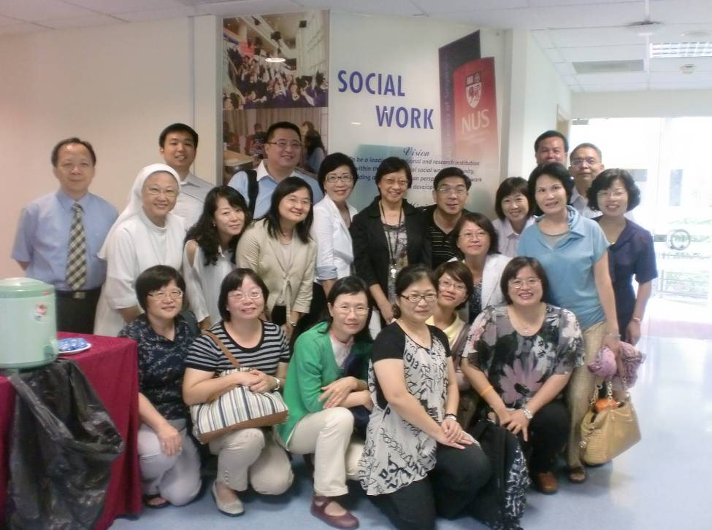

全體參訪者參訪後合照

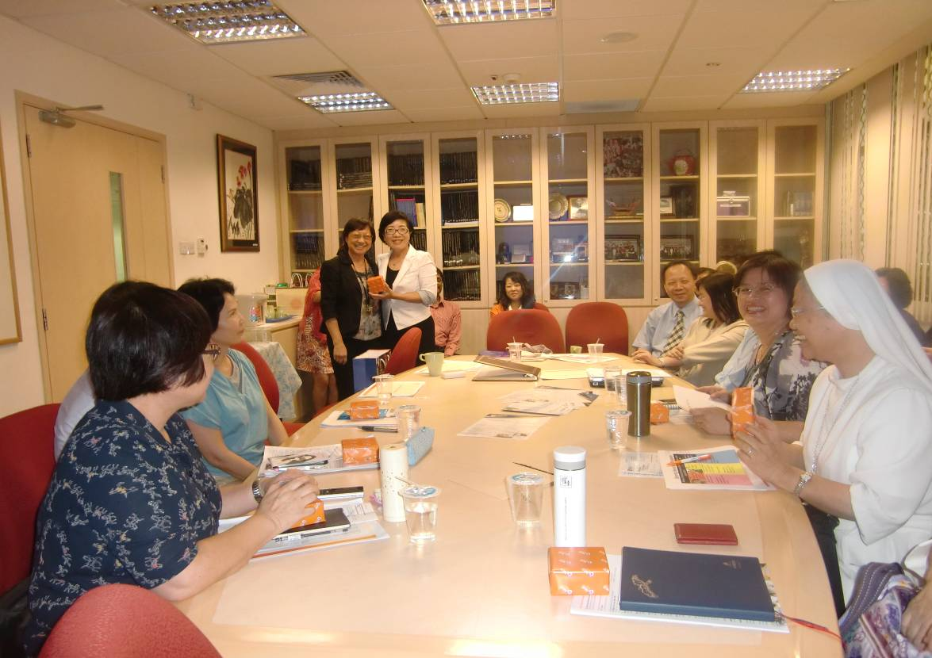
聽取簡報後彼此交換禮物

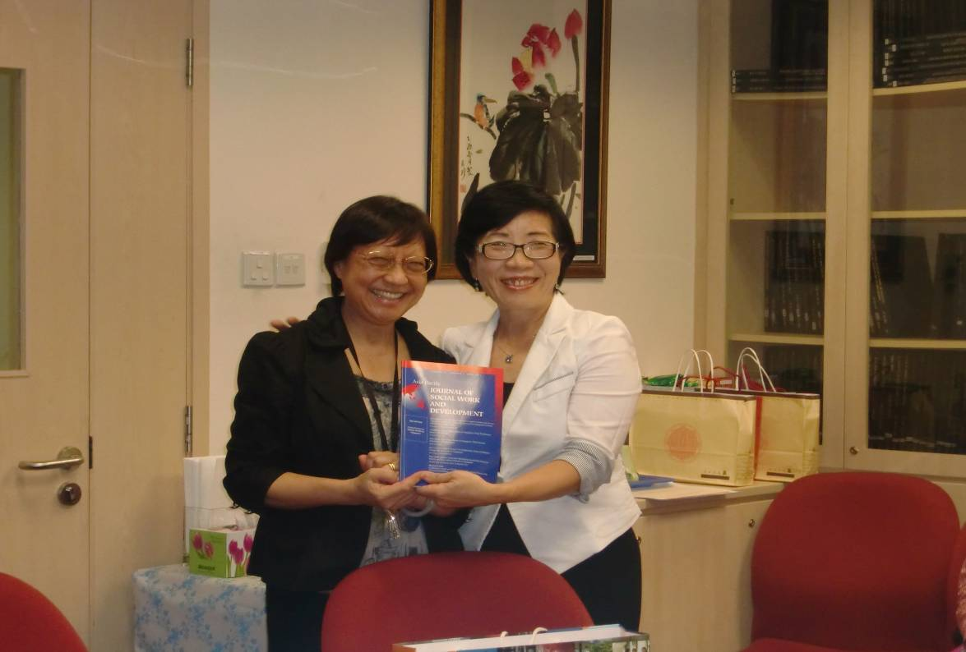
謝謝新加坡大學社會工作系系主任簡介

撰寫人: 莊世煌專委、張木斌科長
參訪時間:2012年9月4日下午2時至4時
接待人:機構社工員
機構住址：1 Jurong West Central 2,#06-01 Jurong Point Shopping Centre, Singapore 648886
機構電話：（+65）6445-0300 Fax：（+65）6794-3710
機構網址：http://www.yah.org.sg/index.php

第二篇 快樂學堂（YAH！Community College）
馬林百列家庭服務中心

一、機構簡介
  - 機構介紹：
新加坡全國分為87個行政區，馬林百列家庭服務中心（Marine Parade Family Service Center）於2002年由天主教馬林百列商聯會成立，設於馬林百列區，並接受東南社區發展委員會、科瑞達斯新加坡社區委員會及加布列爾兄弟會等單位贊助，2011年7月在Telok Blangah成立@27家庭服務中心，為該機構所成立的第二家家庭服務中心，目前全新加坡共有41個家庭服務中心。
  - 組織及宗旨：
天主教馬林百列商聯會，設理事會及監事會，管理及監督各部門業務的推動。目前除接受新加坡政府委託成立2個家庭服務中心外，也承接了多樣不同的方案，對社區居民提供了完整的服務。
家庭服務中心成立的宗旨，認為每個人是獨特的，生命及尊嚴超越種族、宗教及語言，每個人都是個人問題的解決專家，只要提供一些協助，確認每個人的生活目標，協助個人成長，提供個人、婚姻及家庭支持服務，聯結社區資源，以解決生活危機、經濟困難及需求。家庭服務中心將開發更多的服務項目，幫助居民瞭解他們的潛能，增強他們的能力，以增進社會適應及生活品質。中心主要的服務項目包括諮商及社會工作、福利諮詢及轉介等。
  - 快樂學堂（YAH！Community College）
本次參訪的主題為快樂學堂，因此將以較多篇幅來介紹這項服務項目，至該機構其它服務，將於下節做簡略的介紹。
- 源起：
YAH！Community College 快樂学堂是由馬林百列家庭服務中心在2005年專為年長者終身學習所創辦的一個非營利旗鑑型計畫，這個計畫由新加坡社會發展青年與體育部（the Ministry of Community Development and Sports）補助75％，機構自籌或對外募款25％，由政府提供組屋一樓空間作為場地。是新加坡目前唯一一個推廣樂齡終身教育的試範單位。未來社青體部將評估試行成效,計畫在全國每個社區成立，以全面推廣終身學習，讓老年人學習新技術，語言及知識，以豐富他們的人生。
- 信念：
YAH!是英文“Young At Heart”的縮寫，意思是要年長者時時保持年輕的心，因此快樂學堂希望透過終身學習課程，讓年長者活躍老化、健康老化，目標在為年長者賦權，以發揮他們的潛能，貢獻社會，自我實現、社會包容及與家庭建立良好關係，過著高品質的老年生活。
因相信“知識改變生命”，即使年長者也能透過知識的獲得而創造新的生命樂章。YAH!快樂學堂的成立就是要創造一個學習的氛围，積極推動年長者再学習的機會，讓年輕時期錯過受教育的長者在晚年的時候也能享受学習的過程，實現兒時讀書的夢想，最终為自己的成就喝彩，驕傲的戴上方帽，参加畢業典禮。
- 對象及課程：
YAH!快樂學堂為50歲或以上的長者，推出100小時時终身學習證書課程，每週擇定一天上課，完成全部時數約需四個月，提供一個完整又豐富的課程架構，以經驗式的教學方法開創和引導他們進入愉快的学習旅程，大部分經費由政府補助，並視經費概況向長者收取部分負擔。必修單元包括樂齡學及生活技巧，同時也有機會選修瑜家、英語會話、電腦、太極拳和卡拉OK等，沒有課本，沒有考試，在快樂學堂，學習是比購物更有趣的一件事。
另外還為畢業生提供“终身學習高级證書課程”如語言課程等，同時也開辦“社區教育證書課程”等進階課程，以培養他們成為社區的領導者，成為社區活躍老化理念的倡導者，並且去開發及執行一系列活動，來服務其他的同儕，在社區服務中學習也回饋社會，例如，一年一度的畢業典禮就由他們所共同策劃執行。YAH!快樂學堂自2005年創辦至2012年8月底，已舉辦了八屆畢業典禮，共有1,600位畢業生完成终身學習證書課程。
該機構接待人員表示，老年大學的概念其實在台灣、香港及中國大陸已非常普遍，但是在新加坡仍處於起步階段，他認為新加坡仍有許多可向其它國家學習及借鑒的地方，很多國家在推廣高齡學習方面很有成就，透過開辦各種課程，讓老年人退休生活過得很充實。這些都是他們可以學習的地方。
  - 其它服務項目介紹：
天主教馬林百列商聯會除接受新加坡政府委託辦理二個社區家庭服務中心外，亦開辦Goodlife老人活動中心、學童托管中心、metoyou青少年諮商服務及家庭增權服務等，以下謹分別簡要說明：
  - 馬林百列家庭服務中心：
馬林百列家庭服務中心（Marine Parade Family Service Center）於2002年成立，設於馬林百列區，並接受東南社區發展委員會、科瑞達斯新加坡社區委員會及加布列爾兄弟會等單位贊助，2011年7月在Telok Blangah成立@27家庭服務中心，為該機構所成立的第二家家庭服務中心，目前全新加坡共有41個家庭服務中心。
家庭服務中心為馬林百列區居民提供綜合性、一站式諮詢及轉介服務，中心專業的輔導員及社工能幫助社區居民應付個人與家庭所面對的生活挑戰，諸如親子關係、經濟困難、青少年問題、婚姻關係、個人與人際關係問題、情緒與心理健康問題、家庭暴力及其他家庭危機等。
在家庭服務中心目前所處理個案遭遇的前三問題，經濟困難佔29％，婚姻問題17％，情緒及心理問題有11％。
  - Goodlife老人活動中心（Seniors Activity Centers）：
成立於2001年12月，是一個老人福祉中心，目前在於建立成功老化，建構一個老年人自助社區，讓老年人將得到廣泛的生理、心理及社會福祉，全新加坡目前有48個老人活動中心。老人活動中心設於特選的一房式和二房式租賃組屋底層，讓居住在這些組屋的年長者可以在白天使用中心的設施，促進社區參與及社交活動，中心也通過社區外展計畫和各種休閒活動，鼓勵年長者融入社區。中心採會員制，老人每月繳交會費 1元，目前有會員1,170人。
週一至週五每天都有安排相關活動，配置40名長青志工，每星期服務一次，一次2~3小時。義工大都兼具會員身分，由義工自發性帶活動，依義工專長設計活動內容，如免費講座、抗憂鬱症輔導，原則1個義工搭配1人老人，活動內容包括提供老人唱歌、按摩椅、免費午餐、做手工、電腦學習、遊戲、慶生會、祖孫同樂等，希望以精彩的活動內容吸引長輩參與。周三延長至晚間9時，另外安排一些較輕鬆的活動，如電影欣賞及歌唱表演等。
老人活動中心也提供獨居老人外展服務，責任區內共有200為獨居老人，服務內容包括友善服務、福利諮詢及轉介服務，原則上由社工員前往訪視，倘需義工協助家訪，則須接受6小時職前訓練，每月一次再職教育訓練。
  - 學童托管中心（Student Care @ NAPS）：
婦女勞動參與率增加，致產生許多雙生涯家庭，學童暑假期間無人照料，因此於2006年開辦兒童托管中心，為就讀尼基安小學的學童提供課後照顧服務，並依據個別家庭的經濟能力收費。老師們除了給學童妥善照顧外，也督促同學們完成家庭作業，並根據每個學童優缺點，提供量身打造的一系列活動及課程，來促進學童在課業、身體、情緒及人際關係上的良好發展。
  - metoyou青少年密集諮商服務：
青少年是自我發現、成長、自我衝突與認同混淆的時期，他們心中有疑問有時不敢或不願向父母或師長傾訴，metoyou成立於2000年，提供年輕人初級、次級或及時的諮商服務，提供一個管道，紓發情緒，給予引導與支持。協助他們面對青少年時期生活的挑戰，同學可透過電話或臉書與中心專業的諮商輔導人員會談。
目前metoyou與8個學校結盟合作，共有7,700名學生參與這個計畫，若學生面對較嚴重的問題時，中心也會安排面對面的諮商服務。另外中心輔導人員也會定期到學校進行諮商服務，透過工作坊或一系列團體活動，協助同學學校生活適應。
  - 家庭增權服務（Family Empowerment Services）：
家庭是社會的基礎，對個人而言，家庭更是個人對抗生活風暴的保壘，每一個家庭成員都有尚未被發現的能力與資源，來面對日常的家庭與挑戰，FES於2000年開辦，已有59個家庭參與團體工作坊，26場次團體工作，辦理39期生活技巧工作坊。可有效協助家庭提升能力，來解決面對的生活困境。

二、參訪心得
9月3日上午帶著忐忑的心情，坐上華航飛往新加坡的班機，於12時30分左右抵達新加坡樟宜機場，新加坡國家雖小，但映入眼簾的是大氣、井然有序，不禁對這次參訪有著更多的期待，進入新加坡市區，道路寬敞，綠蔭扶甦，不時聽到路旁樹上鳥叫聲，交通有條不紊，令人稱羨，也顯示新加坡人的志氣不小。
該國發展出有別於其它國家的福利服務型態，以個人、家庭作為基礎，鼓勵老人應為自身老年生活負責及預為規劃，並應積極做好健康維護或再就業等；以社區作為中層組織，承擔福利輸送的基本單位；最後由政府提供必要的資金扶持與公共救助，並與民間組織合作提供直接服務。應有許多值得我國參酌及學習之處。
每一個制度均是因應當地特殊環境及問題，所做的回應，即使是非常完美的制度，也無法完全移值到另一個社會，但是透過政策學習，截長補短，縮短學習的時間，或將未來會發生的問題，預擬防範措施，這都是本次參訪可以得到的珍貴收獲。

三、參訪剪影
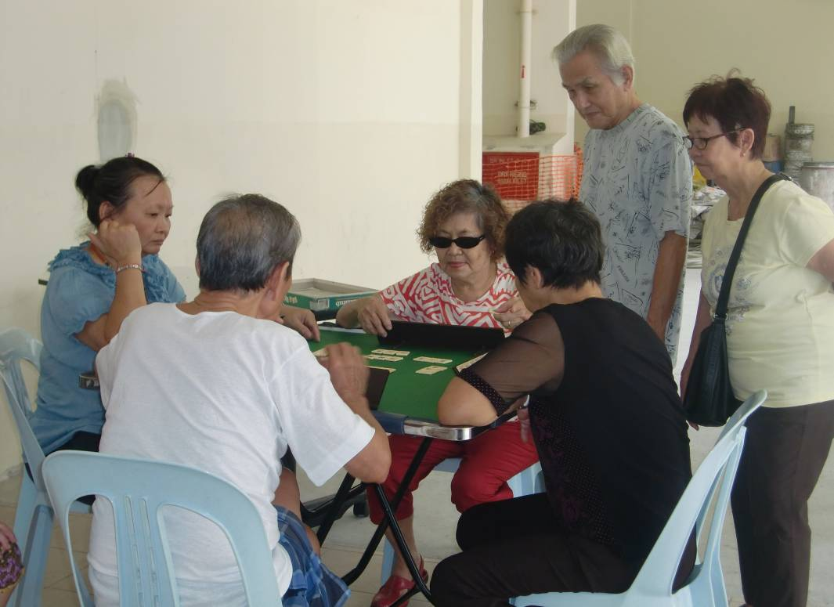
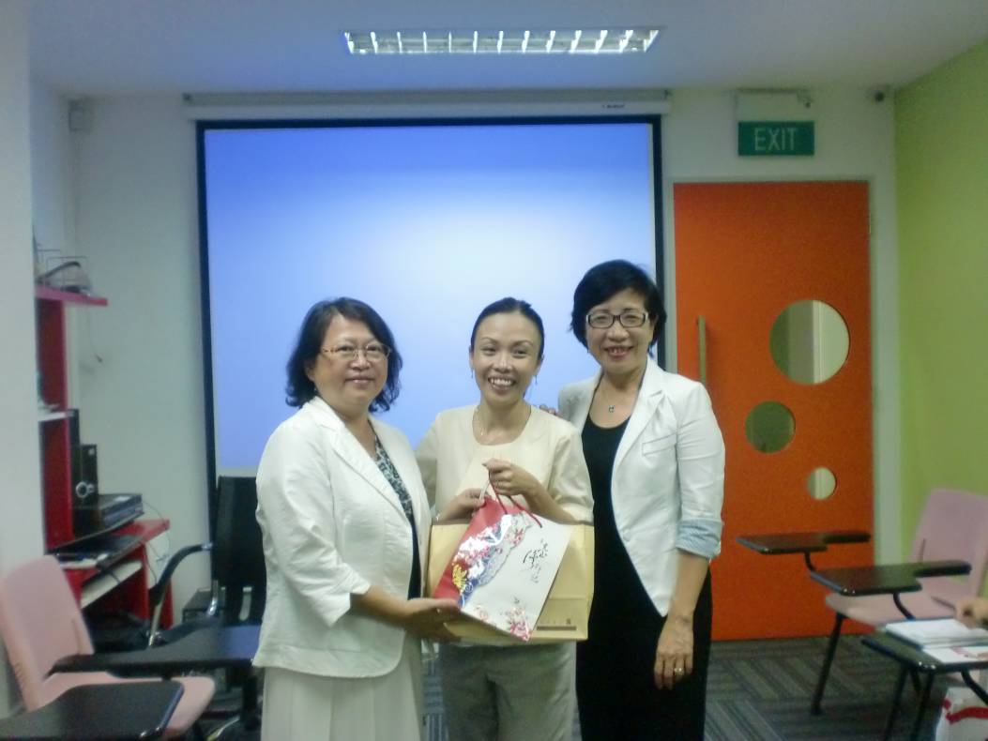
領隊與接待人合影

提供適合老人休閒益智活動之場所



快樂學堂入口牆上掛著捐贈單位

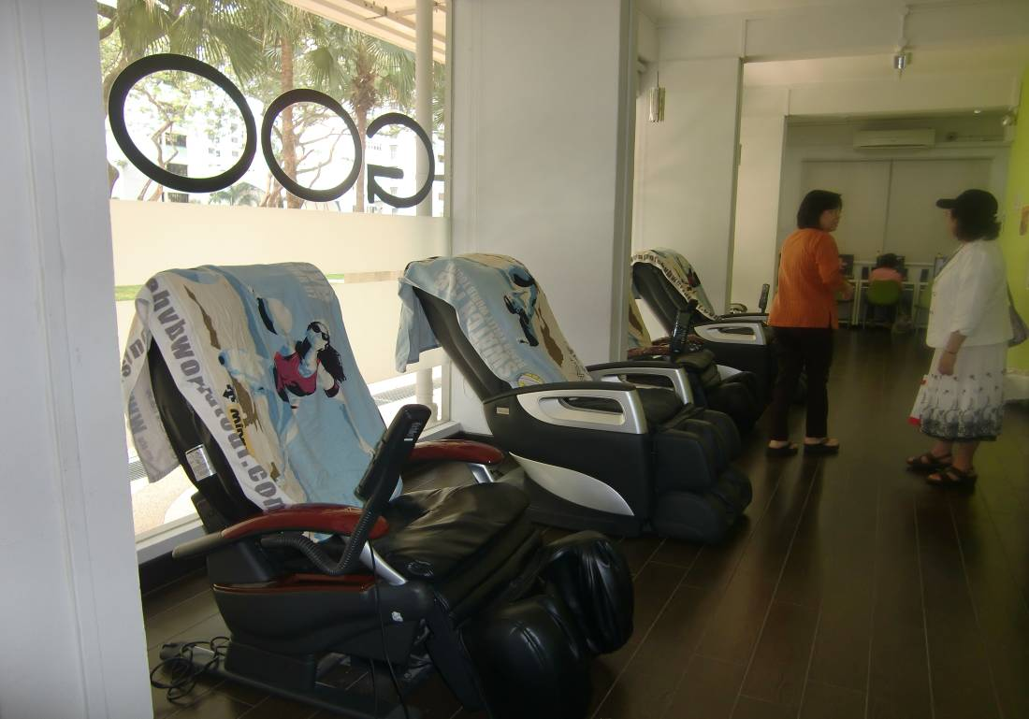
提供老人簡易休閒場所

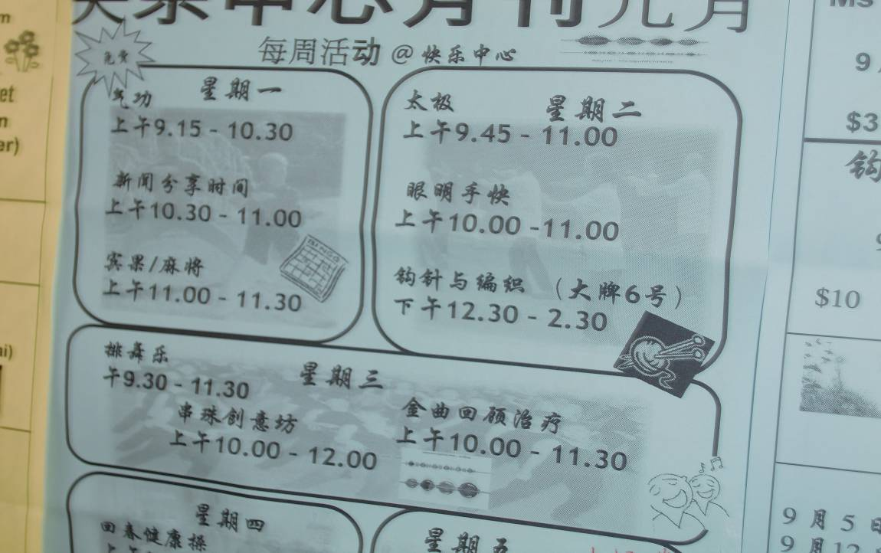
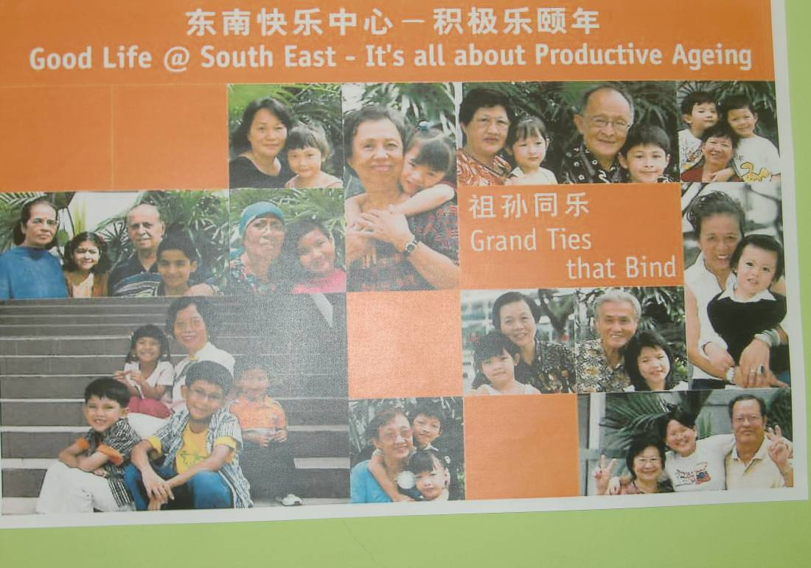
牆上貼著本週活動課程表

快樂學堂牆上掛著祖孫同樂海報

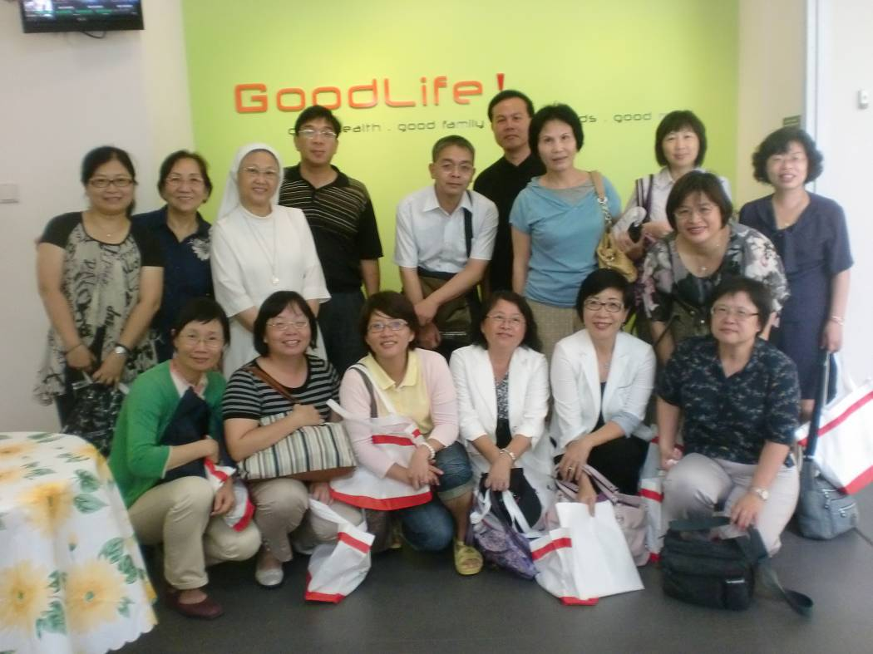
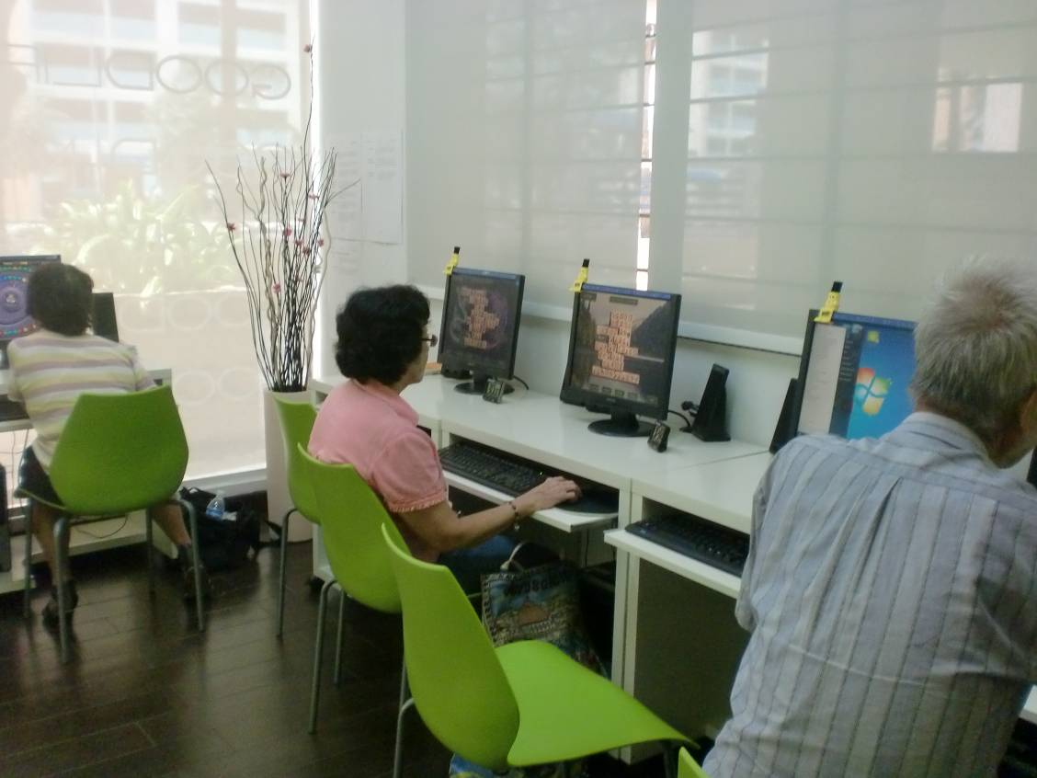
提供老人使用電腦

全體參訪者參訪後合照
撰寫人：周麗華、羅靜心
參訪時間：101年9月5日上午9時至12時
接待人：蔡意青經理、潘梅娟社工員
地址、9 Upper Changi Road North Singapore 507706
電話：（+65）6546-5678 Fax：（+65）6546-1831
網址：http://www1.salvationarmy.org/singapore

第三篇 和平港口護理之家

- 機構簡介
救世軍安樂之家療養院，是救世軍組織的服務單位，已成立11年，是新加坡目前最大的護理之家，床數401床，分13個區提供服務，每一區服務21-39床不等，主要服務對象為失智及失能者，不分年齡，只要有護理照護需求者皆可申請入住。提供的服務主要包含臨床護理、復健、聯合健康服務、社會工作、教牧關懷等。
目前安樂之家失智宿舍二、三樓主要收住有活動能力的失智者(3級失智者)，其中二樓住民生理狀況又較三樓住民差，二、三樓主要提供住宿，房型分單人、雙人和4人一間，房間採光明亮，每房內有獨立衛浴設備。另設空間提供作為住民用餐、活動的空間。4級的失智者，失能程度嚴重，由其他區提供照護服務。
機構財務75%來自衛生部，25%自籌。機構可收10%的自費住民，90%的住民由政府提供部分補助，補助分五級(20%、40%、50%、60%、75%)，機構失能或失智收費每月約新加坡幣2500元左右。
機構中另有一單位Grace Corner(惠苑)，成立約半年左右，是一所按照家居環境建造的過渡性療養設施，有32床，提供病情穩定的病患從醫院到返家中過渡性照顧的設施，住民在此單位最多住院12週，機構提供照護和復健幫助住民恢復身體活動和獨立功能，為返家生活做預備。惠苑另外也提供照顧者訓練、居家設備改善協助和長期照顧安排建議，惠苑收費為每月約新加坡幣5000元
惠苑與樟宜醫院為健康聯盟(health alliance)關係，惠苑住民入院程序，由樟宜醫院或安樂之家療養院之醫護人員、治療師、社工原先行評估後，再將合適患者轉介入住。住在惠苑之住民費用不可由保健儲蓄專戶和健保雙全計畫中扣除，而是依患者支付能力調查結果申請政府補助。

- 參訪心得：
1.機構選擇權的限制與賦予—
新加坡有護理之家63家，空床位每週要彙報護聯中心（AIC Agency for Integrated Care），個案則由醫院初步調查後轉護聯中心評估，再由該中心指定進住機構，民眾雖有拒絕入住的權利，但需重新候缺；將延長其進住機構時間，如失智症者一般要等待一年以上；在臺灣則因機構服務量足夠，民眾可以就區位、收費或評鑑良窳自由選擇機構，兩者有很大的差異。
2.護理人員的進用—外籍VS本籍
新加坡與臺灣都面臨護理人員嚴重不足，尤其在醫院護理人員都缺額的同時，護理之家要聘足人力有其困難，所以新加坡選擇了晉用菲律賓、印度、中國、馬來西亞、緬甸..等外籍護理人力，而臺灣現在問題已浮現，但為顧及本國人就業，這個政策並未被考慮，只是未來老年人口越來越多，長期照護機構護理人力需求量大，屆時如何解決，政府部門仍應即早有對應策略。
3.失智專區單人房vs多人房
安樂之家有失智宿舍53床， 1樓為活動區，2、3樓為住宿區，住宿的房型有單人房及多人房，多人房至多為四人，並無單元人數之規定，且收費標準與失能者同；從觀察及詢問該機構活動及生活安排，在品質及照顧上並未因之有所影響。而臺灣依老人福利機構設立標準長期照顧機構失智照顧型，卻以單人房為原則，且有單元人數之規定，加上人力的提高，墊高了收費標準，使得國民所得低於新加坡甚多的臺灣，民眾負擔有困難，機構服務提供的意願也不高，使得5年來除公部門或公部門補助設立的機構外，並無相關服務提供者主動設立失智照顧型機構或專區，這是中央主管機關需要深思的。
4.照顧機構自聘外籍看護工—可在機構陪伴或禁止
臺灣外籍看護工可陪同至長期照顧機構或護理之家一年最長半年，但實際上陪伴時間有部分超過，甚或有少數機構要求進住者需要有陪伴者，使得外籍看護工的聘用在家庭及機構有重複計算；新加坡則只有1-2週的陪伴時間，在考量日益增加的外籍看護工人數時，勞政單位對現行狀況應有所檢討，訂定合理政策並確實執行。
5.閒置空間的活用
安樂之家失智宿舍係由旅館改建，裝修費是由政府補助，由於原旅館在無障礙或衛浴設備，並未全然符合無障礙規定，惟因該區收有行動能力之失智症者，故小的地板落差或衛浴的門寬並未被強力要求。反觀臺灣在設立標準有較多的規定，因此也妨礙許多既有建物投入長照機構的可能性。未來政府在鼓勵資源不足區域，提供相關服務的同時，也可以就此進行討論。
6.空間明亮及環境規劃較具人性化
安樂之家幾乎每一房間或空間皆有臨大片窗戶，使得住民能在明亮的環境接受照顧，又有留置部分空間做為家屬沉澱或住民與家屬可共處的空間，這是臺灣許多機構在規劃空間時，受限環境或較少關注，使得環境明亮度不足，或有些公共空間隱密度不夠，未來在機構環境規劃，可以參考安樂之家的設計。
7.亞急性醫療照護的需求
安樂之家的惠苑提供病情穩定的病患從醫院到返家中過渡性照顧的設施，可幫助部分仍需積極復健或重症病情剛穩定的病患，返家或長照機構尚不適合的患者，一個較適當照顧的場所。在台灣曾討論過，但目前仍缺乏的情況，面對高齡化社會，需求勢必增加，政府需加快腳步規劃，才能建立無接縫的長照服務。

三、參訪剪影

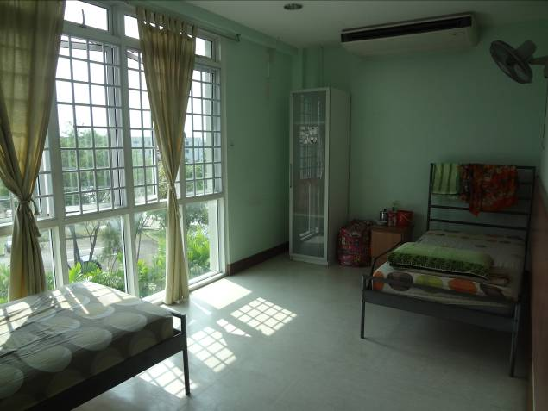

安樂之家失智者住宿空間

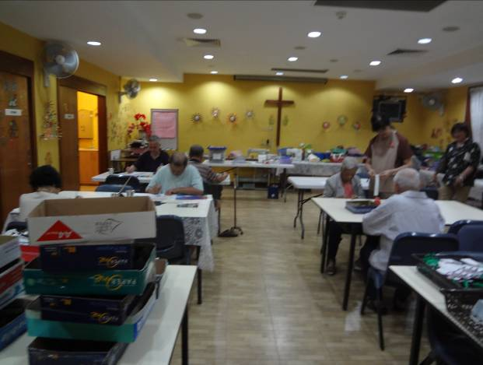

安樂之家失智者活動空間

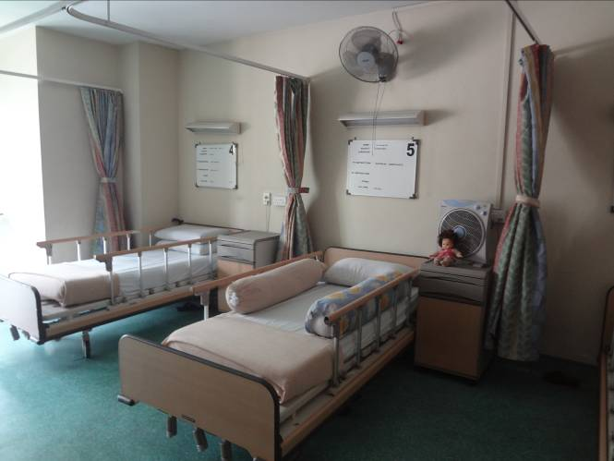

惠苑患者住宿空間

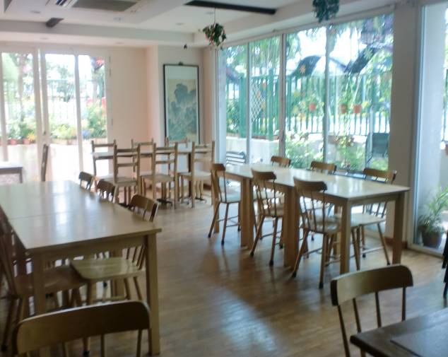

安樂之家失智者用餐空間
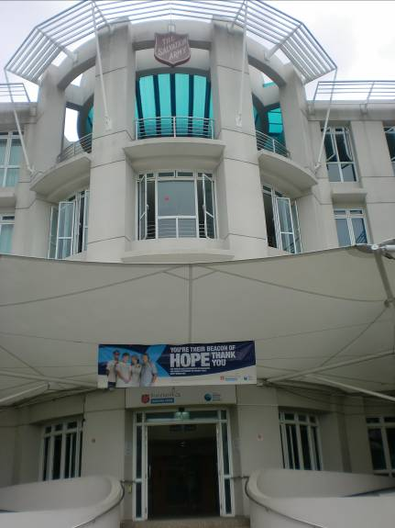

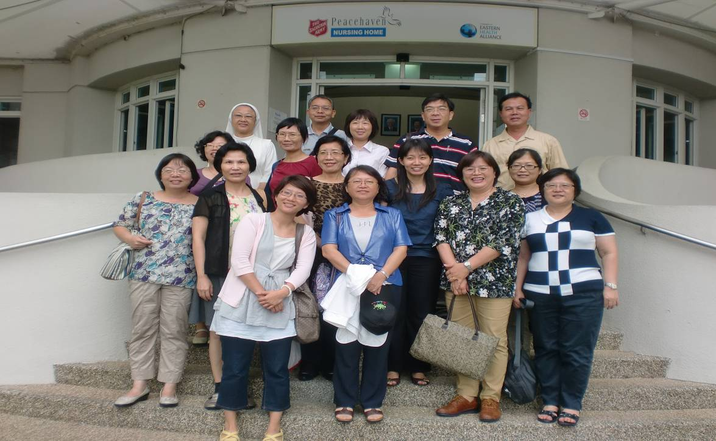
安樂之家療養院外觀
全體參訪者參訪後合照
撰寫者：吳玉琴、吳富柔
參訪時間：2012年9月5日 下午2:00—4：30
接待人：傳希家庭和睦中心 蔡再發執行長
住址：Blk 410 Bedok North Ave 2 #01-58,Singapore 460410
(勿洛北2道 大牌410號 #01-58 郵區460410)
電話：（+65）6449-9088 傳真：（+65）6449-9168
網址：http://www.transfamilyservices.org.sg

第四篇 老人保護服務中心

- 機構簡介：
傳希家庭服務中心(Trans Family Services)
(一)機構的歷史發展：
1979年─傳希於在勿洛提供志願服務，針對馬來家庭貧窮、青少年吸毒問題，提外展服務，防止問題惡化。
1987年─正式註冊成為獨立中心，取名為TRANS Centre
1994年─在勿洛北轉型成為全面性家庭服務中心；(由政府輔導設置)，位於較貧窮區。
2001年─成立第二間家庭服務中心(武吉知馬)和TRANS學生托管中心；位於較富有區。
2007年─成立一專門關注於處理家庭暴力和老人遭受虐待的中心，取名為SAFE@TRANS。
2010年─TRANS Centre 改名為TRANS Family Services(傳希家庭服務)，管理四個中心。
傳希家庭服務：目前有四個中心
傳希家庭服務中心(勿洛)
傳希家庭服務中心(武吉知馬)
傳希學生托管中心
傳希家庭和睦中心
(二)服務宗旨：為遇到危機或社會問題的兒童、青少年、年長者和家庭提供社會服務，協助他運用社區支援提高他們面對生活挑戰的能力。
(三) 目前約40位工作人員，社工居多。
(四)此次參訪傳希家庭和睦中心(Trans Safe Centre)的介紹：
1.宗旨：傳希家庭和睦中心是一個志願福利組織，宗旨在於推廣良好與安全的家庭關係。
建立一個安全的家庭關係。
〞SAFE 〞 〔 Stop Abuse in FamiliEs〕
2.服務內容：
(1)適合個人與家人：
若民眾發現自己無法解決與家人的摩擦，導致爭吵演變成暴力，此時可能正處於一段暴力關係，傳希的社工可以協助：
輔導服務。
安排臨時避難所或轉介免費法律諮詢。
(2)適合年長者：
許多受虐的年長者以為透露家事是件尷尬與痛苦的事。他們因此沈默忍受，以避免透露家事後的羞恥感。若年長者正處於上述情況，可以與傳希的社工討論您的情況，交談的內容將會保密。傳希的社工將能協助如下：
輔導、轉介和調解。
人身保護令申請。
透過贍養父母仲裁庭申請贍養費。
(3)適合看護者：
看護年長者是件身心疲憊的事，傳希社工能做：
提供精神上的支持和協助有效處理壓力和怒氣。
為家庭成員進行調解並協助他們參與和提供看護
組織支持小組會議，讓看護者與境況相似的人分享心得和體驗。
(4)適合組織：
年長者保護小組
由傳希家庭和睦中心帶領年長者保護小組(EPT team)組員包括老年醫學、精神科、心理學、法律和社工等專業人士。對於年長者受虐的個案提供全面性的援助，社工和其他專業人士也可以向小組諮詢。
(5)培訓：
傳希為社會服務工作者、醫療保健工作者和其他專業人士提供培訓課程，讓受訓者能了解家庭暴力和年長者遭受虐待的問題與處理方式。

(五)傳希和睦中心的老人保護工作介紹
新加坡社會發展、青年及體育部，預計今年11月要改組(社會發展與家庭部)，將更重視家庭的價值，目前全新加坡有41間家庭服務中心。
新加坡的老人保護服務開始於2003年9月，新加坡政府請傳希家庭服務中心協助設置年長者虐待保護中心，透過EPT team跨專業團隊的合作及政府(社青體部)及警察的協助，傳希提供年長者受虐保護的個案管理工作，目前有六位社工，提供下列工作：
1.婚姻及年長者受虐之個案工作及諮商。
2.危險及需求評估。
3.個人／團體／家庭諮商。
4.家庭調解。
5.申請保護令。
6.幫助贍養費的申請。
7.個案管理。
8.轉介個案至庇護所／庇護家園／療養院。
9.轉介經濟支援／社區支持服務。
10.支持照顧者／其他家庭成員。
(六)成人保護團隊(跨專業團隊)介紹
每個年長者受虐個案的轉介都在成人保護團隊中討論，團隊成員包括：
老年醫學專家
精神科醫師
律師
心理學家
職能治療師
醫務社工／社工
警察代表
MCYS(社青體部)代表
團隊的工作內容：
個案受虐危機的評估。
發展整體性的介入及照顧計畫。
在老人及家屬的照顧計畫中，連結各種不同專業介入。
有效連結其他機構的社會工作者協助。

(七)老人虐待的定義：
有信賴關係的人(如家屬、看護者、鄰居)，以任何故意或非故意的犯罪行為，危及到老人的健康或福利(well being)。
虐待的類型：
身體虐待
性虐待
財產剝削
情緒／精神虐待
疏忽
遺棄

(八)老人虐待的危險因素
有精神疾病／藥酒癮
長期不正常的關係(如過去老人不負責任、家暴者、過於溺愛小孩反遭財產剝削)
照顧者壓力(照顧者接受太少正式或非正式的支持和知識、或照顧者缺乏照顧的承諾)
家庭壓力(失業和經濟問題、不幸的婚姻關係)

(九)家庭暴力的網絡
新加坡目前有三個家庭暴力防治中心：
- care corner project start (Commonwealth)(負責新加坡西區、南區)
- PAVe (Ang Mo Kio)
- TRANS SAFE Centre (Bedok勿洛) (負責新加坡東區)
防暴體系網絡還有下列公私部門攜手合作：
衛生部(MOH)
警察部門
社青體部(MCYS)
家事法庭
監獄
社會服務機構
教育部(MOE)
庇護所

(十)老人保護可用的資源：
法律資源
警察體系
醫院
家庭服務中心
庇護所
VWOs(日間照顧中心、居家服務、居家護理、樂齡活動中心)
保護網絡中，到那一個部門或單位通報都不會被拒絕，網絡中的成員角色皆可接受服務申請，受害者打999通報警察，警察會先問受害者要不要先到親友家住，也會先問要不要社工去面談，受害者同意社工才能去訪視，不同意的話，社工也只能等待。警察會先填寫家暴單傳給最近的家庭服務中心，隔天家庭服務中心社工在被害者同意下去訪視。
目前新加坡法律未設有強制通報機制，警察的職權中，若被害者沒有保護令，警察也無法提供保護服務，但被害者可以要求警察在場的時候等他收拾東西，與警察一起離開現場。警察若看到不是很對勁的情況，也需要學習與受暴者個別諮詢，以了解狀況。雖設有庇護所，但警察並不常用此項服務。

(十一)法律資源
新加坡法律嚴格，對於暴力的防治可運用四個法律：
- 婦女憲章(特許狀)(Women’s Charter)
是很有影響力的法律，針對離婚之撫養權及財產權皆有規範。符合下列四個行為之一者，符合家庭暴力定義；
身體傷害
威脅行為
不當地限制或監禁
令人痛苦的騒擾
申請保護令只限家人，如配偶、前配偶；孩子(養子女、繼子女)、
父母、岳父母、兄弟姐妹，其他親屬、或經法院認定類似家人關係者等。目前同居者不能申請保護令，但目前在討論有小孩的同居者是否適用。21歲以上可提出申請，未滿21歲者由家人或社工協助提出，社工針對無行為能力者也可協助提出申請。
保護令分為：
臨時保護令(EO)：有7-14天期效，由受害人向家事法庭提出，隔天傳票會給加害者，三星期後雙方到法院，由法官聽取雙方說詞。EO是預防性的保護令，不會留下案底，但可以要求強制性輔導。
永久性保護(PPO)
驅逐令(DEO)：不讓加害者進房子，但有時間性3-6月後要再評估是否讓加害人回來。
違反保護令規定，警察可以馬上拘捕他，第1次拘禁6個月以下或罰款2,000星幣、第2次再犯者拘禁12月以下或罰款 5,000—10,000星幣。

2.贍養父母法(Maintenance of Parents Act)
新加坡受儒家思想影響，強調子女有贍養父母的責任。年長者60歲以上、沒有工作能力、沒有儲蓄，難以維生，父母可以要求子女奉養。父母要去「調解中心」 (位於Family Link@Lengkok Bahru)申請，長者必需提供有關子女的地址或IC號碼。
政府會先通知子女來調解，若彼此同意會簽備忘錄，協調每月每個子女要付多少錢，若子女不付，老人可以拿備忘錄向法院請求子女支付贍養費，子女若不給，法律上父母可以要求子女支付。法院裁決的考量有：
老人的收入及支出狀況。
老人過去歷史(是否為負責任的父母？)
子女們的收入（健康情況、家庭收入子女扶養，若子女本身或配偶身體狀況不佳，法院不會要求他們付錢給父母，但會轉給政府協助幫忙。）子女各有不同的經濟狀況，法院會依其經濟能力而定，有能力者多負擔，沒有能力者少負擔。若女兒是家庭主婦，法院不會要求她的先生負擔贍養費。
公共福利金一個月400星幣，若子女給的贍養費不足400元，政府補助到400元，新加坡是以家庭為優先擔負照顧責任，政府只是輔助。

3.刑法(Penal Code)
非嚴重傷害或嚴重傷害皆適用一般刑法。
兒子騙父母錢，以刑法來處理，與一般經濟犯罪的處理一樣，很難追討。

4.精神健全法(Mental Capacity Act)
個人可以事先簽署永久授權書。
有心智障礙孩子的父母可以為孩子的未來預做準備
提供照顧者免責的保護。
透過設置公共監護人辦事處提供沒有能力者的保護。

二、參訪心得
新加坡是一個包含外來人口只有507萬的國家，他們的人口老化較慢，因此老人服務體系是近幾年才展開。而老人的服務工作，是由全國41個家庭服務中心服務的其中一個項目，每個家庭服務中心服務的是全家各個年齡層的成員。在參訪過程中感受到，這是一個很有活力的國家，人民對國家很有信心、很有凝聚力，對自己的工作充滿自信，行動力很強，自認為是一個很有法治的國家，而且國家土地小、人口少，許多的政策、法令容易貫徹。這些的確是他們的優勢，後續的發展潛力很強，因為他們也到各國去觀摩參訪，包括台灣。
除了整體與客觀環境的優勢外，還有一些值得我們參考的政策，特別是從私部門的社福機構的角度來著眼：
1.每一個社福團體都有一個固定的政府官員監管與陪伴，任何相關的行政疑問，隨時可以請教。這次我們的參訪也邀請政府官員的蒞臨，這樣也增加政府的公信力。如此對於一個委託的機構，他們的服務內容與方向才不致偏離，不要等到一年或兩年的評鑑才來糾正錯誤。
2.這次參訪的各種的相關服務，包括家庭服務中心、保護服務中心、護理之家、安寧照顧中心等，都是由政府找好地點、建築、設備，以及補助從80％至100％的經營服務費用，如此承辦的社福單位不至於在經費上太大的壓力，而忽略了服務的品質。
3.我們國內的各種保護法令也不少，但宣導不足，無法產生其效益，新加坡在各個承辦的社福機構也負責舉辦各種相關的法令宣導講習，貫徹執行，難怪他們都很自豪的稱自己國家是法治的國家。

此次參訪單位傳希和睦中心是新加坡三個保護中心之一，從政府(衛生部、社青體部、教育部….)與民間單位合作建置保護網絡，先由41個家庭服務中心做為第一線的單一窗口，提供預防、通報及服務資源提供的角色，在老人保護工作網絡中，社工若在社區中發現有受虐情事，可以自行處理就自行處理，連結相關資源給予協助，棘手困難的個案可轉由就近的保護中心進一步處理，而傳希和睦中心扮演著長者保護網絡的溝通平台，協助老人終止受虐的情況。
社青體部與民間團體的關係是經費補助者、輔導者、支持者的角色，做為民間團體服務工作的後盾，展現公私部門好的夥伴關係。
反觀台灣老人保護工作，目前各縣市因組織編制分工不同，非常分歧，明年又面臨中央衛生福利部的組織變革，衛福部下設保護服務司，統整家暴、性侵害、老人、身障、兒少保護等工作，成為一個提供全國人民保護服務的中央政策規劃、司級的幕僚單位。但地方政府的保護工作將來又是如何整合呢？未來對中央或地方政府應該是一大考驗。
從新加坡的參訪經驗，讓我們看到如何建構一個緊密的家庭安全網是很重要；台灣的地方政府若能依地區人口比例設置家庭福利服務中心或社會福利服務中心，扮演第一線預防、通報、連結資源、支持家庭的角色，初級保護工作由第一線的家庭福利服務中心或社會福利服務中心處理，較複雜或家暴的個案再轉由家庭暴力防治中心處理，應該是比較理想的分工。做此分工的考量是，家庭福利服務中心或社會福利服務中心較能貼近一般民眾，可近性高，社區問題及相關資源的掌握也較清楚，但因服務對象較多元(含兒少老婦殘貧)，較無法深入較複雜困難個案的處理；而家庭暴力防治中心扮演緊急、需深入處理個案的主責角色，考量其保護網絡平台建構完整且公權力的介入強，專業度高……等優勢。
但台灣目前面臨的問題相較於新加坡是更為困難，新加坡地小人稠設置了41個家庭服務中心(未來要再設置到51個)，以200個需服務家庭設置一個家庭服務中心，配置12個人力(含社工及行政人力)，每服務40個家庭增加一個社工人力，且提供100%人力及設備費用補助，這一點在台灣確實不易達到，尤其各縣市目前並未普設家庭福利服務中心或社會福利服務中心，要達到可近性的服務確實更不容易。
建議未來政府若能以公設民營方式補助民間社福團體設置家庭福利服務中心或社會福利服務中心，以解決政府人力不足且無法擴編的窘境，並同時提供充足的經費補助民間社福團體來提供服務，讓民間社福團體發揮第一線預防及支持家庭的角色，與政府一起建構全面性家庭安全網。

三、參訪剪影
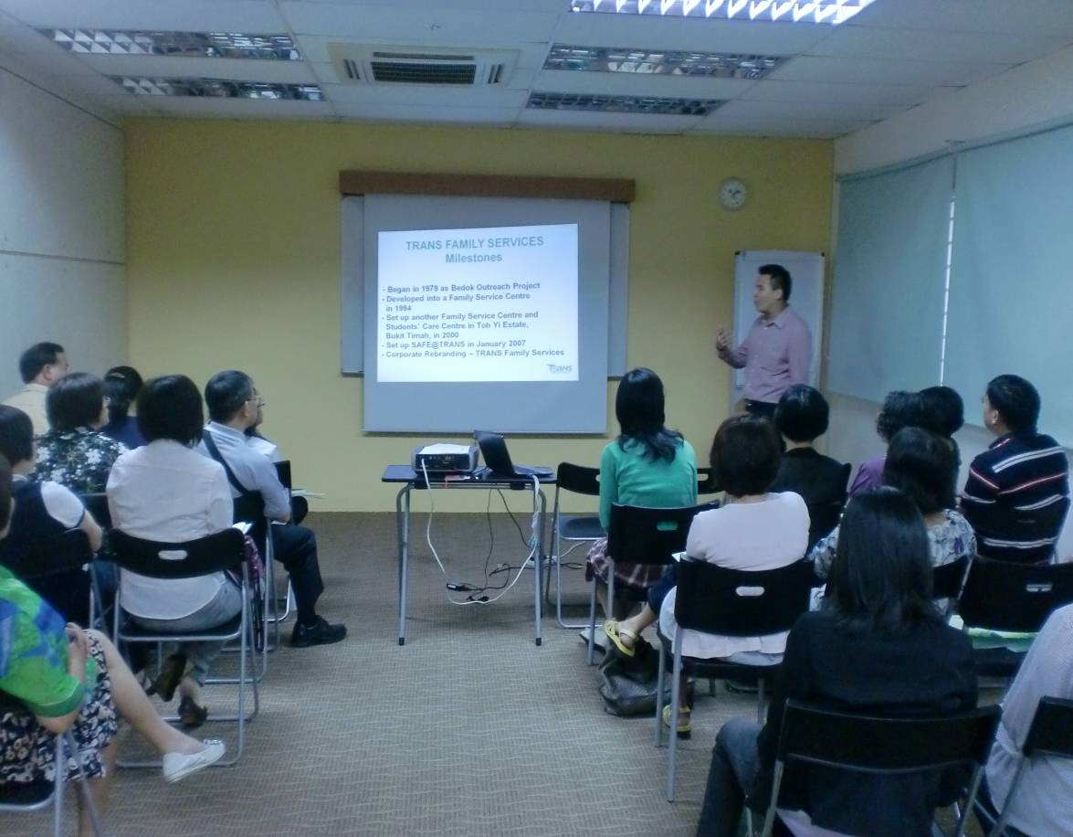
傳希和睦中心蔡再發先生為我們講解新加坡老人保護的工作
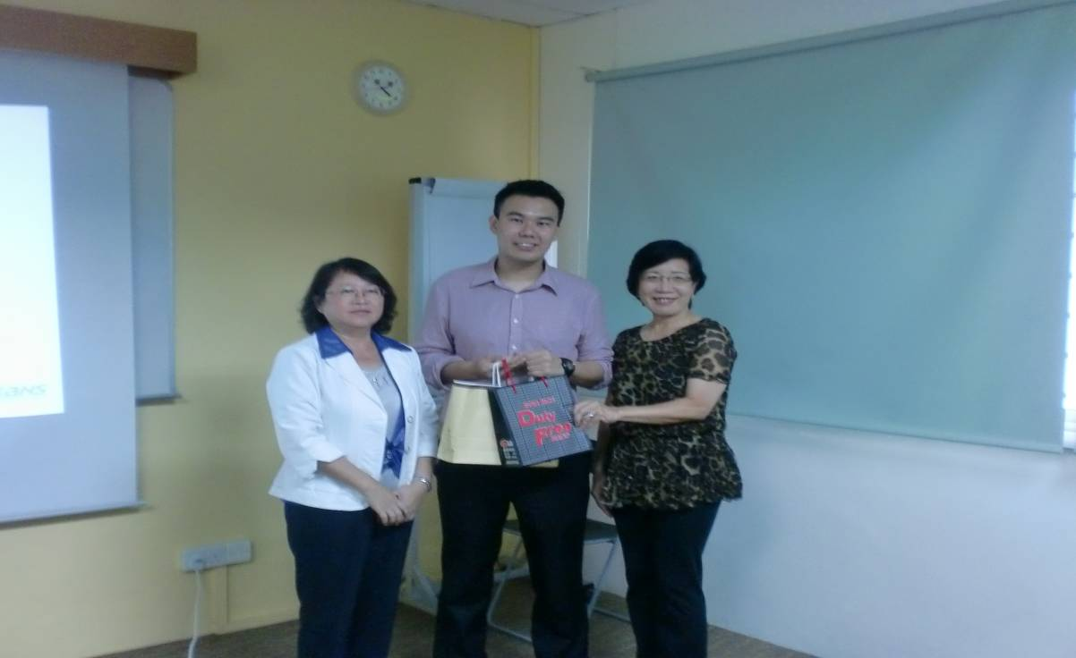
領隊謝副局長代表參訪團隊致贈禮品
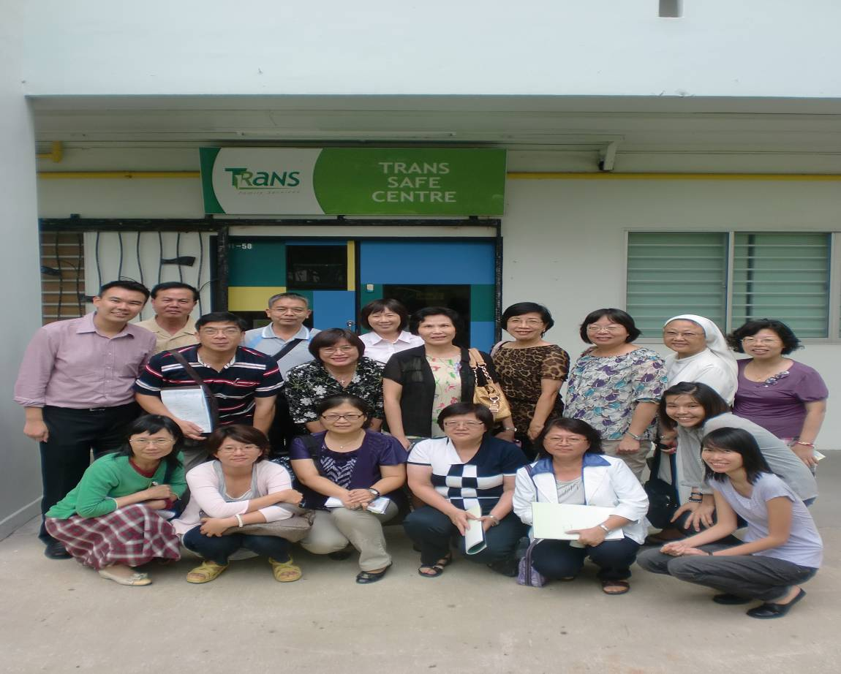
參訪團隊全體成員與傳希和睦中心工作人員合影
撰寫人：張婌文、徐春梅
參訪時間：101年9月6日上午10時
接待人：宏茂橋家庭服務中心黃理事長志強及同仁共8人
機構住址：BLK 230, ANG MO KIO AVE 3 #01-1264 SINGAPORE( 560230)
機構電話：（+65）6453-5349 Fax：（+65）6455-6183
機構網址：http://www.amkfsc.org.sg/

第五篇 宏茂橋家庭服務中心

一、機構簡介
宏茂橋家庭服務中心是專為該區居住、工作和求學的家庭及成員提供資源與協助。服務對象不分年齡、種族、性別、國籍、語言與宗教之限制。
（一）服務宗旨:
- 根據社區變遷，為家庭成員提供所需之服務。
- 與其他社區合作，提供本區更完善之服務。
- 激發個人、家庭或特別需要族群的潛能。
- 培訓義工，參與服務。
- 適當的與有關當局分享經驗。
（二）核心服務:
1.諮詢與轉介：
依據個人或家庭所需提供協助，如中心無法滿足時則協助轉介至其他相關部門，或給予能適當提供尋求協助管道的提示。
個人或家庭需要協助時可透過電話、書信、電郵或親臨中心等管道與中心聯絡。
2.個案管理與輔導服務：
專業社工針對個人或家庭成員之問題提供個人社交、情緒或生活困擾的個別個案管理與輔導服務。
個案管理與輔導服務包括婚姻輔導、還子管教、經濟困境與人際關係輔導。
（三）.服務方案
1.0-6歲健全發展計劃：
針對低收入家庭以及有新生兒或六歲以下兒童之家庭提供教養還子的技巧與方法。同時，也提供讓還子接受幼兒教育與發展的機會。
2.孩童啟發計劃：
針對以二到六歲之托兒中心為服務對象，注重中心的環境安全，著重與激發孩童健康教育，提供良好的學習環境與學習態度。所收費用是依據個別家庭經濟能力而定。
3.學前學後托管中心：
針對7歲到14歲之學童，提供專業的照顧服務。所收費用是依據個別家庭經濟能力而定。
4.預防與發展計劃：
預防與發展計劃與個案管理與輔導及諮商服務相輔相成，希望加強家庭與社區之凝聚力，尤其對低受入的家庭，更列為著重的服務對象。辦理之活動，計有:資金管理班、家長培訓班、親子戶外活動、社區活動等。
5.青少年發展方案：
針對在校或離校青少年個別服務與協助，策劃一系列培訓與
預防活動，配合正確的引導，從而啟發青少年無窮的潛能。
- 樂齡活動計劃：
專為低收入老人提供之社區關懷服務，主要對象為行動不便與孤苦無依的老人。

二、參訪心得:
宏茂橋家庭服務中心創辦於1978年,目前宏茂橋區因應家庭之需求已擴展有4個中心。新加坡目前有41處家庭服務中心，由政府規劃提供場地補助設備及人事費，由21個民間經營管理。
該中心是新加坡第一個家庭服務中心，為社區居民提供在地福利服務，主要就是在社區內建立一站式之家庭服務中心，服務對象從兒童到老年，亦即是針對家庭提供綜合式之福利服務，由於經營績效良好至2012年止陸續承接靜山、盛港、旁爾等家家庭服務中心。及附設3個學齡、學前中心，每個中心服務50位國小學生，托兒中心服務80位幼童。
宏茂橋家庭服務中心每位專職社工平均負責40至50案，對於較複雜案件則約負責10案，服務項目有：個案服務與心理輔導、諮詢及轉介、社區支持計畫、特別服務計畫、夥伴關係及共同合作〈如與議員服務處、銀行、稅務局、私人公司‧‧等〉。
家庭服務中心每星期2-3天晚間請義工協助辦理閱讀活動，教育孩子與家長建立良好關係外，並訪視輔導案家，一年案量約3,000件，處遇時間以2週為限，最優質諮詢轉介於3日內回復。
服務對象：以華人53%最多，依序馬來西亞人27%、印度人16%、其他4%。受理方式：為電話服務41%、親至服務中心諮詢27%、信件/傳真21%、Email 7%、其他4%。個案：以低收入、賭債、卡債等財務困難佔48%最高，其他包括情緒、婚姻、家庭暴力、親子關係及老人；住宅等服務類型，評估並連結家庭與相關組織，提供對家庭之合適性方案或策略。
宏茂橋家庭服務中心對住在社區個人及家庭提供支持與強化功能，透過推動一系列計畫預防治療的服務並以孩子教育為主之長遠策略協助家庭脫離貧窮循環成為更有權力的社區。
新加坡運用社區一樓空間規劃家庭服務中心、老人保護中心 安寧、樂齡中心由政府提供場地及必要資金，由民間組織提供直 服務，除資源充分運用外也減少政府龐大人事費，並以社區為核 心的建構服務網絡，以達到服務可近性的目標。
新加坡家庭服務中心與我國的許多公立社福機構委託民間單位經營管理相似，惟我國家庭服務中心尚無新加坡於社區內普遍設立，且設立數量少，較無法能提供社區居民即時性及可近性服務，值得我國學習推動。

三、參訪剪影

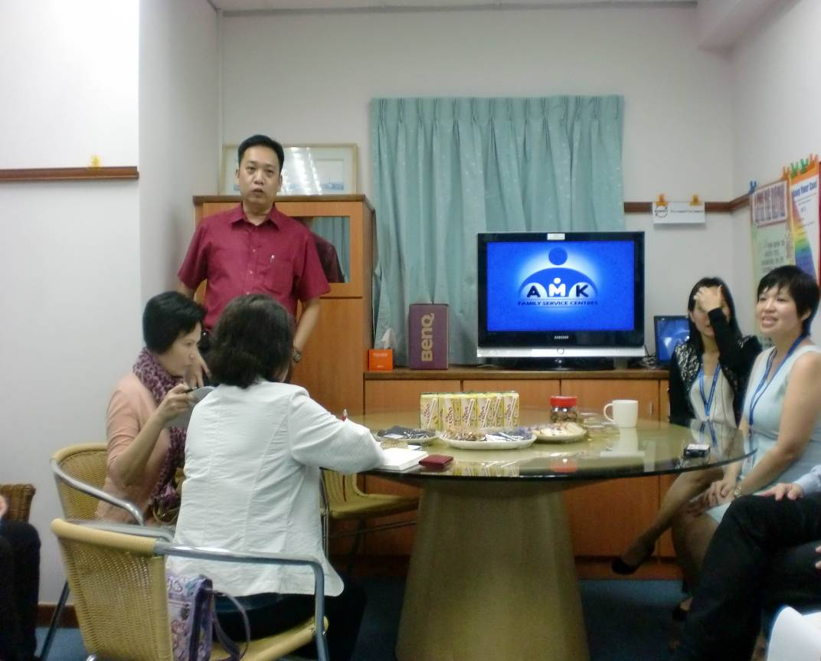
理事長介紹宏茂橋家庭服務中心概況
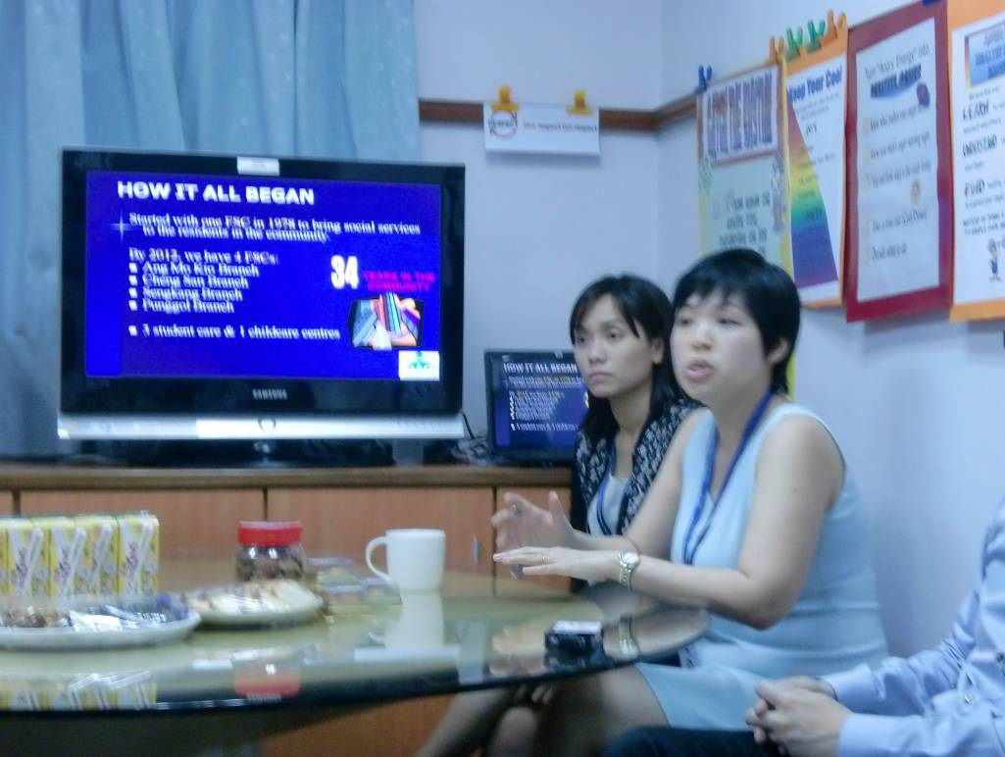
社工督導簡介補充說明
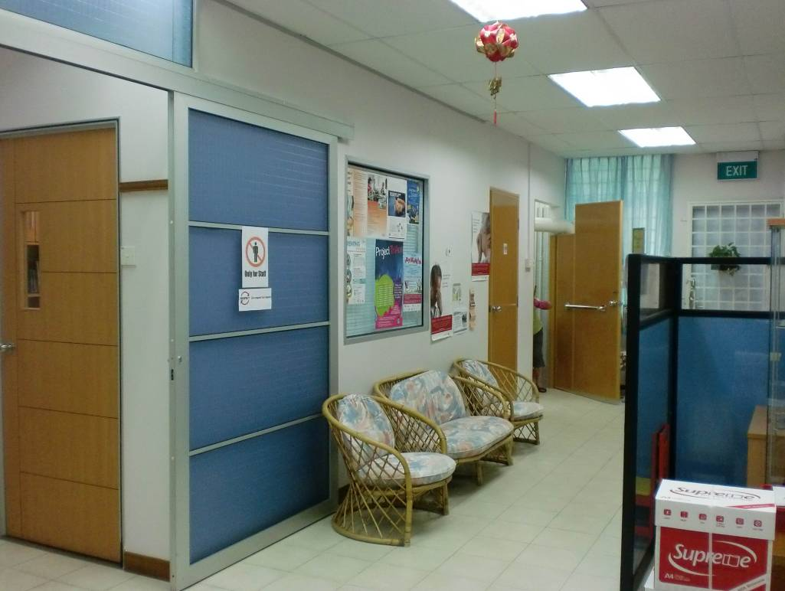
宏茂橋家庭服務中心辦公室-1

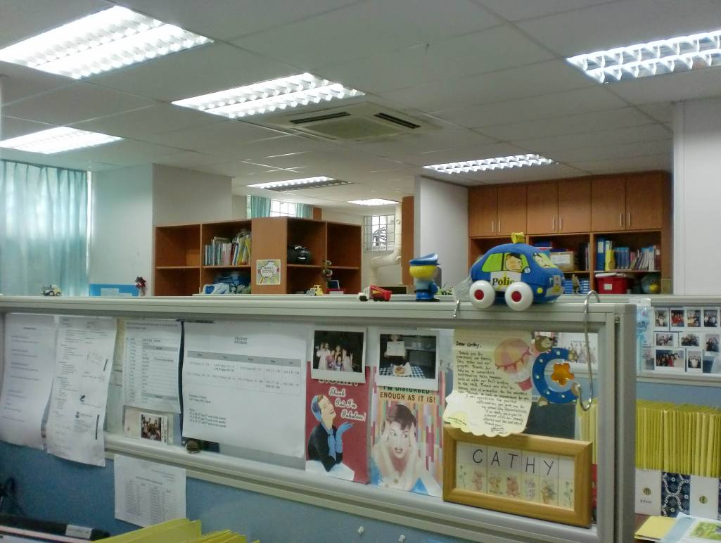
宏茂橋家庭服務中心辦公室-2

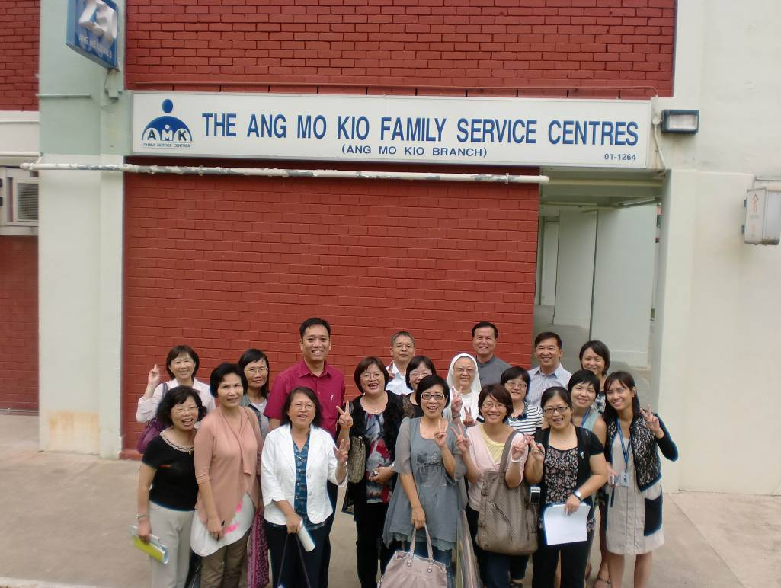
宏茂橋家庭服務中心前合影
撰寫人: 許敏松、洪明婷
參訪時間:101年9月6日
接待人:Nicdemus Lim 個管員
住址：BLK.26,SIN MING INDUSTRIAL ESTATE SECTOR A#01-158, SINGAPORE(570026)
電話：（+65）6455-5236 Fax：（+65）6455-4083
網址：http://www.amkfsc.org.sg/

第六篇 信通仙明老年活動中心

一、機構簡介
信通仙明老年活動中心隸屬於宏茂橋家庭服務中心，主要負責老人之團體活動服務、家庭訪視與基本照護，並提供社區資源及網絡。
- 組織
隸屬於宏茂橋家庭服務中心總計有4個康樂活動地點，總計服務約700位老人，參訪的銀康網新民樂齡活動中心為其中之一，主要提供外展服務、居家緊急通報及照顧關懷患有慢性疾病、行動不便、社會支持低、低收入的老人，並提供社區資源及網絡。
銀康網新民樂齡活動中心主要工作人員2位，負責中心所處組屋內老人的家訪及活動，該中心服務約100位獨居老人，提供每月一次家訪，需個案管理服務的個案轉介轄區之家庭服務中心；樂齡中心開放時間為周一至周五，周六每月開放2次，並結合資源免費提供中餐服務及課程。
- 銀康網新民樂齡活動中心成立的原由
＊因為社會變遷，社工人員觀察到所處區域老人以下現象：
- 老人開始嘗試去尋求協助。
- 當身體發生意外，會造成老人在社會和醫療需求的變動。
服務提供不能貼近老人的生理需求。
- 因為使用語言不同，服務提供者並無法與老人溝通。
＊COMNET的由來
COMNET 是由Community Network （鄰里網絡），這2個英文字所組合而成，希望這個樂齡活動中心成為組屋居民的聯絡中心。
- 銀康網新民樂齡活動中心成立的目標及策略
運用基層組織之間的合作夥伴關係，動員所有可用資源，建置一個提升老人生活品質的社區發展模式。有3個主要策略
1.團體活動
活動每週進行兩次團體活動。活動的目的是讓獨居老人和行動困難的老人參與，藉由活動改善老年人粗動作和促進心理情緒的交流改善。
2.居家監測和基本的照顧
被評定有較高風險的老人，由居家照顧人員進行家訪，依據老人狀況的評估，有不同的家訪頻率。
3.資源運用和網絡建置
建立社區基層、社區中心及志工的合作夥伴關係，有效運用資源，提高老年居民的生活質量。使社區中老人的需求，可藉由社區中資源的運用和知識獲得的解決。

二、參訪心得
- 於租賃組屋設立樂齡中心
新加坡目前於國內1至2房租賃組屋設立46個樂齡中心服務當地長者，並預計3至4年後增設12點，共計設立58點，新加坡社會發展、青年及體育部從建屋發展局提供之資料邀請社福單位於有需求之組屋設立樂齡中心，來服務當地50歲以上長者成功樂齡，一約三年並按季提供報表檢視成果及績效，從此部分可了解新加坡主管機關會評估當地老人人數、生活狀況的需求程度決定樂齡中心設立點數及順序，讓有限的經費發揮最大的功效，而且也會檢視績效成果作為續約的參考。
- 補助專業人力負責資源開發及規劃服務方案
新加坡社會發展、青年及體育部會依據組屋60歲以上老人人口數補助專業人員即輔導員，每100至300人補助2位；300至500人補助3位；500人以上補助4位，輔導員在此方案中要規劃服務方案、訪視特殊個案、安排看護者計畫介入、結合社會資源等扮演極重要的角色，此點與現行內政部補助社區照顧關懷據點或教育部補助樂齡中心皆未補助服務提供單位專業人力不同，因為專業人力與志工在上述工作上的表現及發揮的功能是無法相比的，當然在政府負擔經費上也會差距很多，節省下來的錢可以設立更多據點或樂齡中心，所以質的部分必須靠輔導員的輔導來補充其不足之處。
- 依據組屋的老人人口數補助經費辦理樂齡活動
組屋的住戶數396戶，其中老人人數280位，每戶每月租金26元星幣，會依60歲以上老人人口數補助資本門經費90%、運作經費60~80%:不足部分單位自籌(募款或結合社會資源)。所以其補助經費跟服務人數有關，服務愈多補助愈多，就補助的公平性來說，這也是相對公平的補助原則，而且服務人數愈多，愈獲肯定，募集資源的能量也愈強。另外在參觀樂齡中心後發現他們活動課程從周一至周五，上午09:00至下午5:00止每天都有，並結合社會資源提供午餐，課程內容包括靜態、動態，項目很多且自製活動器材也不少，值的學習及肯定。
- 看護者計畫協助長者居家照顧
宏茂橋家庭服務中心另有組織30幾位有接受專業訓練的志工來執行其看護者計畫，此方案主要是協助長者打掃、送餐、洗衣服、洗澡、陪同就醫等居家照顧來補充樂齡中心服務的不足，讓其服務更具多元性，此計畫類似本國居家服務，因其服務對象為獨居或僅輕度失能長者，所以當地尚可以志工來提供服務，我國因其照顧範圍較大用志工可能無法滿足被照顧者及照顧者的需求。

三、參訪剪影

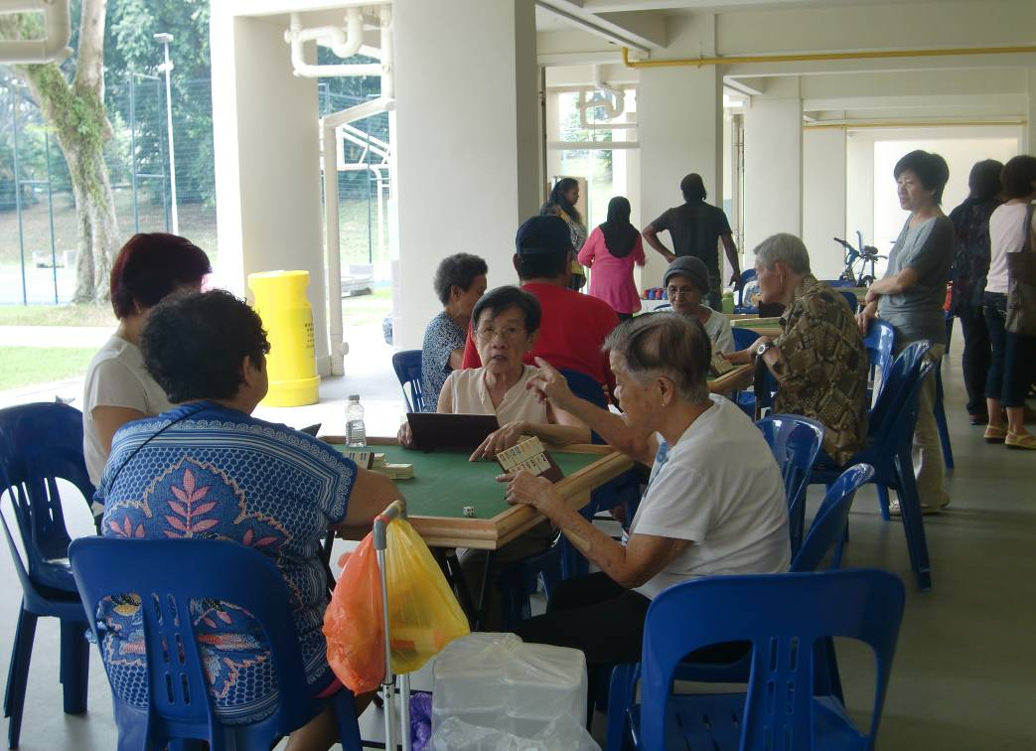
活動中心重視老人休閒嗜好

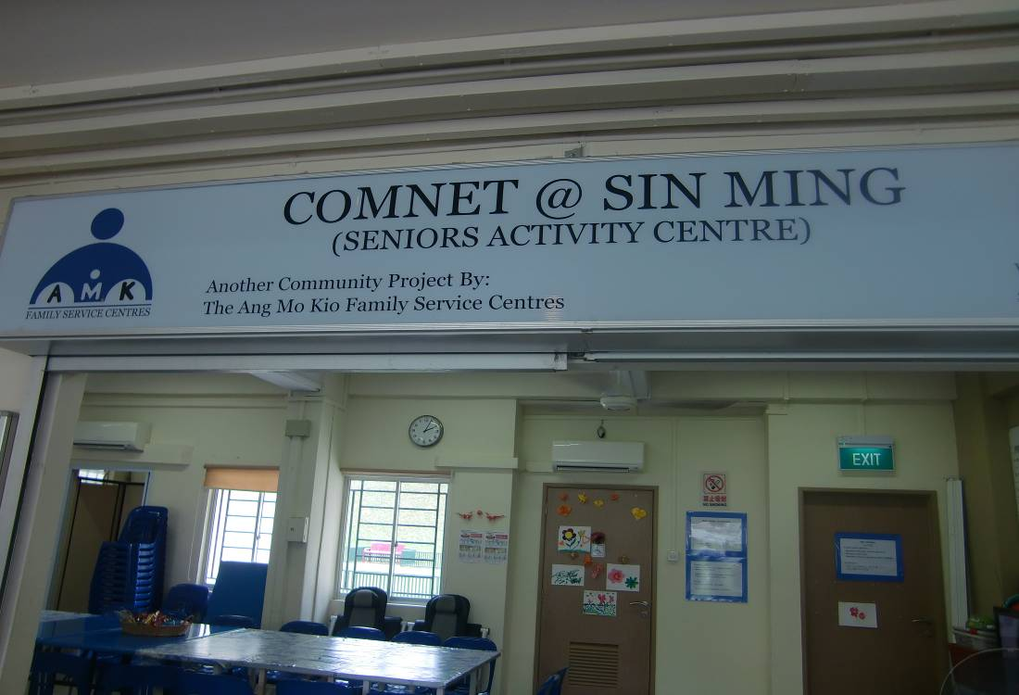
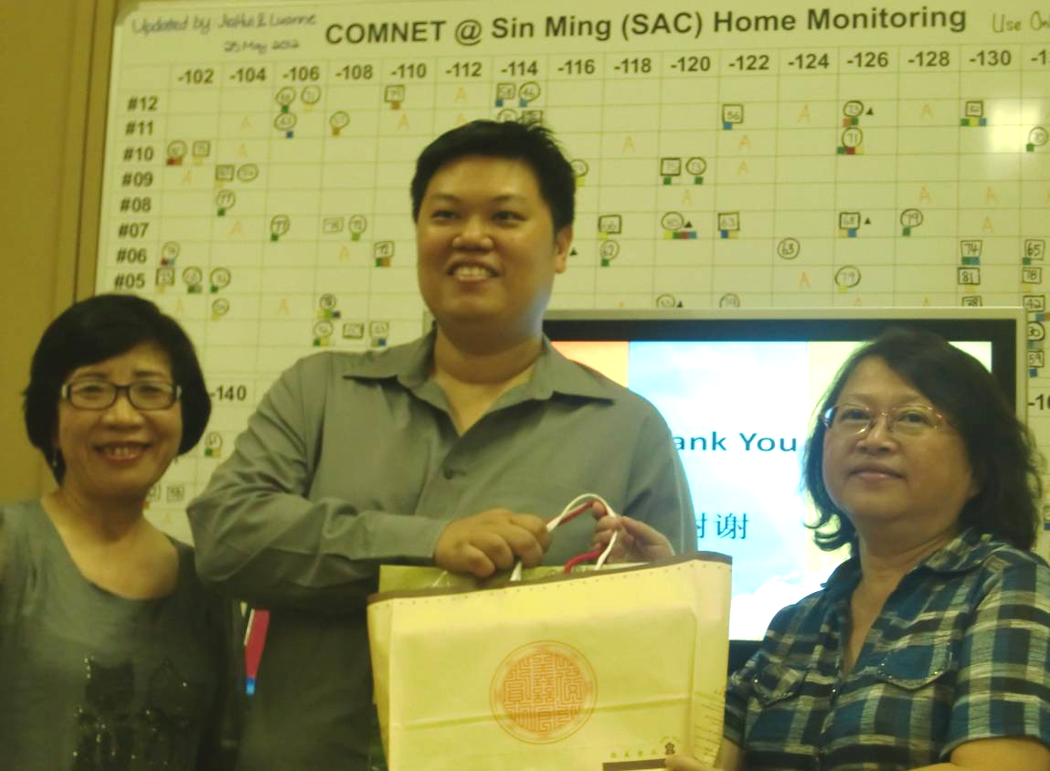
信通仙明老年活動中心門口處

領隊謝副局長代表參訪團隊致贈禮品

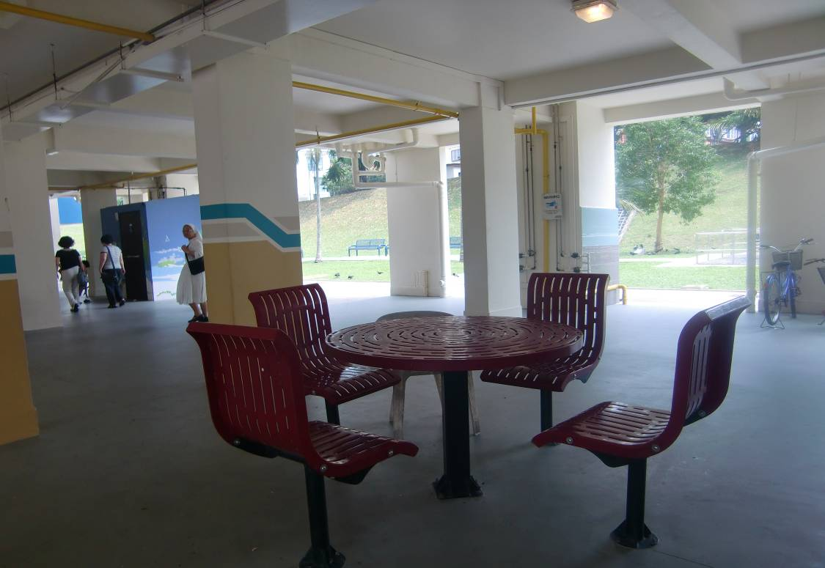
租屋國宅一樓中空公共空間作為休閒活動之場所
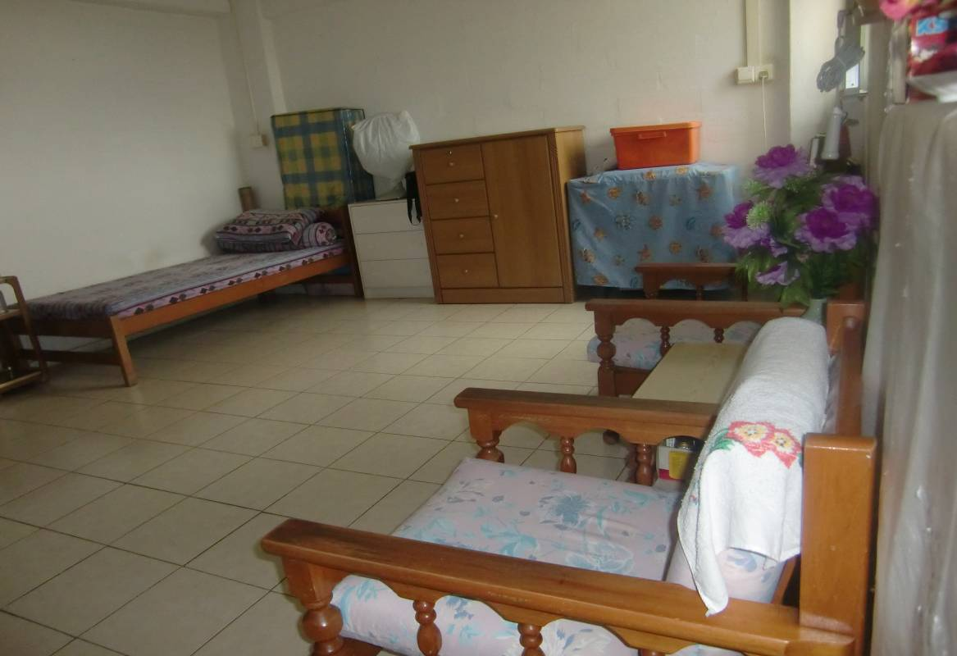
活動中心設置於2人1房個案樓下就近輔導
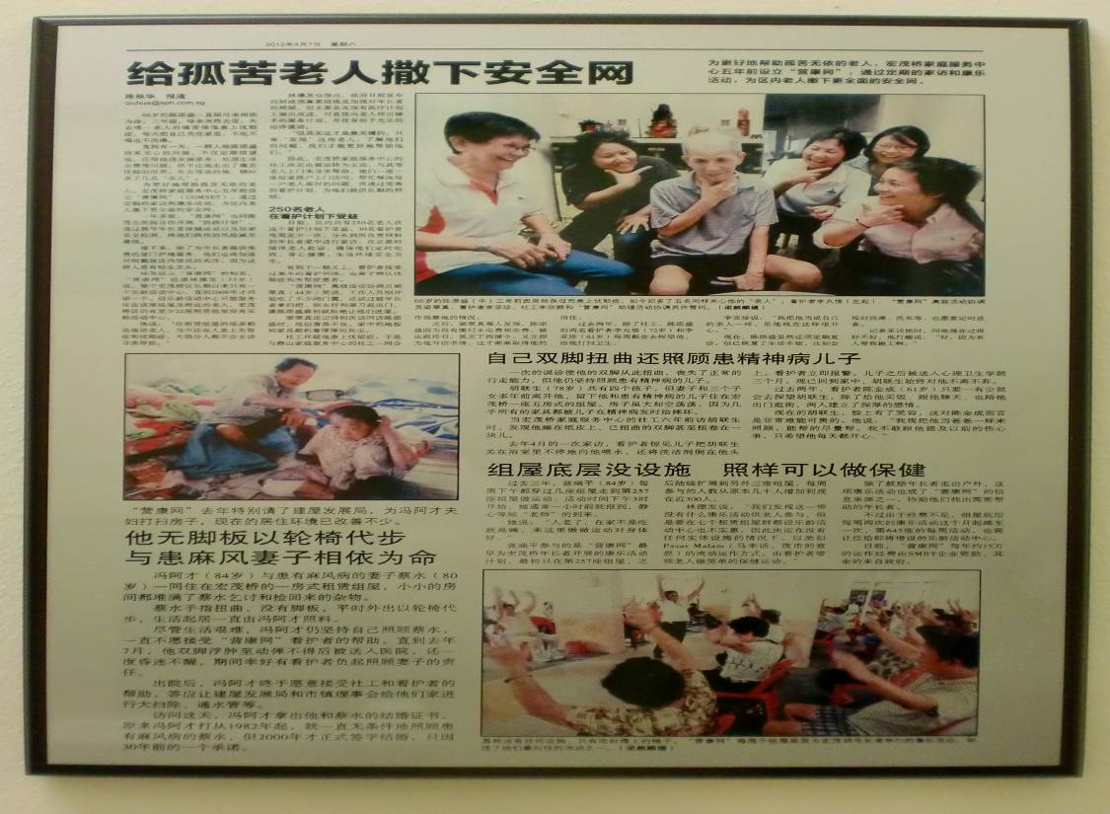
牆上掛著租屋底層沒設施 照樣可以做保健海報

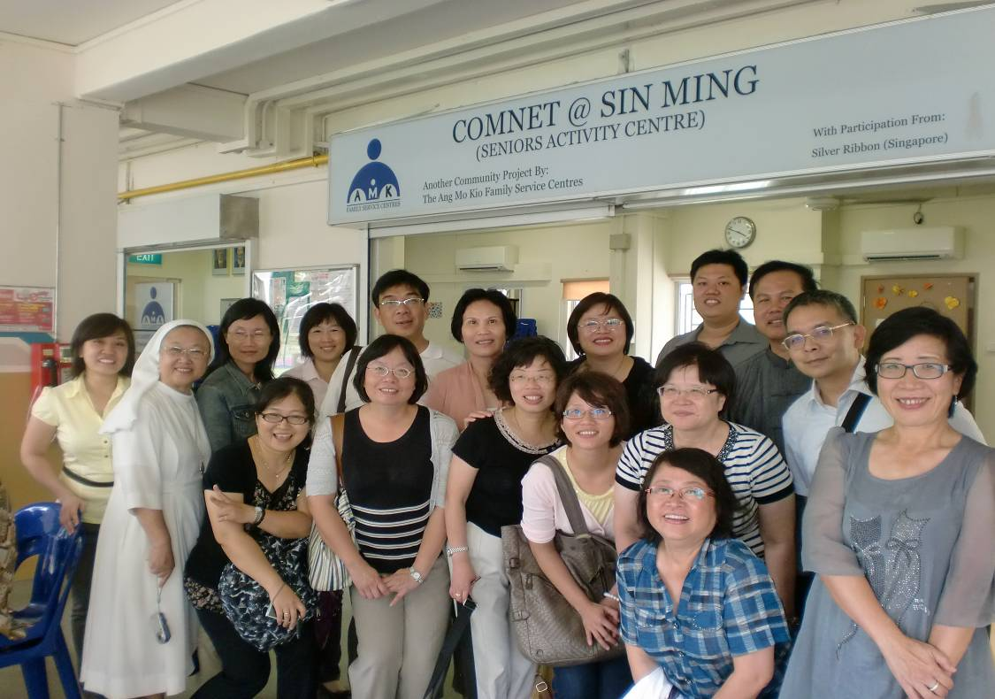
信通仙明老年活動中心門前合影
撰寫人:吳翠蓮、鄭美玲
參訪時間:2012年9月7日上午8時至11時
機構住址：10 JALAN TAN TOCK SENG SINGAPORE(308436)
機構電話：（+65）6500-7272 Fax：（+65）6258-9007
機構網址http://www.doverpark.org.sg/

第七篇 多佛爾公園寧養中心

一、機構簡介
為新加坡第一座專門建造的安寧中心，提供臨終服務與照護，旨在建造一個寧靜的環境，親近自然。
（一）前言:
成立於1992年11月，屬於非營利組織之機構，為新加坡第一座專門建造的安寧中心，提供臨終服務與照護。該機構起源於由一群志工發起組成，目前志工約有3百多人，機構運作及管理經費除靠政府補助外，部分透過募款。機構目前有50個床位，提供住院者專業性之服務。
（二）人員配置
醫師及護理人員、社工、物理、音樂、藝術治療師及顧問等。並設置志工協助醫學諮詢及家庭相關諮詢之服務。
（三）服務對象:
不設限，凡接受評估符合受案之對象者。另對其經濟弱勢者協助申請政府補助。
（四）服務內容
1.醫療服務
2.辦理各項服務活動:如慶生會、節慶、手工藝製作、假日休閒服務、辦理病友郊遊活動、衛生講座、按摩服務等。
（五）經費來源:
機構經費主要來自政府補助75%，餘由募款自籌25%。

二、參訪心得
臨終關懷病房是照顧患者生命最後階段，滿足需求（身體、情緒，心理和精神），減輕患者和家屬痛苦並提高生活品質。托福園（DPH）提供專業醫療服務用完整的症狀緩解醫療以及愛心陪伴病人走完人生最後一程，提供身、心、靈的全人照顧，並且協助病人及家屬面對死亡的各種調適，以讓生死兩無憾！
進住臨終關懷病房需透過醫院、診所及療養院轉介評估機制始得入住，該中心有50床設置單人、雙人及6人房，每間寢室設有衛浴設備、自然採光及良好的通風，寢室正門面對走道，前庭設置涼亭及綠色植物，後庭是花園，所以寢室後門及窗戶開啟直接可看到綠色植物，整體視野對患者身心感受，環境空間的舒適無疑是有緩解減輕之療效。較特別是中心通道之牆壁掛置色彩圖像，音樂治療室、會談室皆同，雖是病房但置身其中之感覺不覺得是冰冷反而是親切感。新加坡是多元種族國家，為讓患者或家屬提供心靈舒適設置安靜室內含各種族之宗教信仰，讓他們在這空間可得到平靜不受干擾，亦設置音樂治療室、會談室、藝術及寵物治療皆可讓患者及家屬瞭解病情狀況及心情得到緩解。中心亦連結志願服務志工協助活動辦理、陪同外出、義剪等等，秉持專業醫療照顧外也兼顧身心靈之支持並且連結多元資源，與台灣模式雷同。新加坡總共有4間臨終關懷病房中心其中一間附設於社區醫院，需求不足仍有30餘名患者等候進入，相較台灣安寧病房設置於醫院內，對象以8類重症末期患者為主，同樣面臨之困境是病房有限，造成有意願接受安寧療護之病人無法入住安寧病床接受安寧療護，不過健保局也針對此問題實施「安寧共同照護試辦方案」改善前揭之困境。
中央公積金制度是新加坡的獨特制度，新加坡中央公積金制度（CPF）是由政府提議、經國會通過的法律體系，由政府成立的中央公積金局統一管理，制定有關的具體制度和措施。公積金儲蓄帳戶分三個戶口：即普通戶口、保健戶口和特別戶口，在40%的公積金中普通戶口佔30%，可用於購房、股票、教育學費等；保健戶口佔6%，用以支付醫療費；特別戶口佔4%，為保存到退休時才能領取的養老金。公積金是一個全面的社會保障儲蓄計劃，提供了許多工作的新加坡人，他​​們可在老年時的獲得安全和信任感。
新加坡居民入住關懷病房所需費用，有73%民眾符合衛生部補助，其中有41%民眾可獲得衛生部最高之補助。費用支出：一部分個案自行負擔可使用前所提之公積金負擔住院所需，一部分由政府資助，另有額外需求則由該中心支應，如無法支應如同台灣審核（低收、中低收）其家戶收入，低收入病患比高收入病患可獲得更多的補助。與台灣之差異性在於我們有健保負擔大部分費用。新加坡醫院、機構大部分皆屬民間自營或是志願性服務團體，不論設置於組屋之家庭服務中心、臨終關懷病房、療養院或老人院皆可獲得政府75%-80%資助，不像台灣的團體機構自籌資金自負盈虧，觀之新加坡政策賦予這些民間團體機構責任是重大的並可代替執行公權力。
新加坡在健康照顧財政政策：強調保證負擔得起基本健康照顧（以人民自願付費為基礎取得更高層次服務）以及灌輸個人責任，避免過度依賴政府福利或醫療保險。有別於目前台灣政策制度發展，台灣民眾認知政府需負責照顧之責任，如有需求政府需介入處理也需擔負民眾該負擔之情事。我們從中瞭解新加坡不是福利國家，他們注重個人及家庭責任以及每個人皆須工作，有工作才有保障及安全感並且強迫儲蓄，目前新加坡退休年齡延長至62歲，對此機制企業能配合聘用年長之長輩並提供適當之工作，所以新加坡不管是在軟硬體之普及性及相關配套措施皆有完整規劃並且不斷修正政策且未雨綢繆事先規畫至2030年之走向與目前台灣相關福利政策相較是不同的機制，這點足讓我們需檢視及思考之重點。

三、參訪剪影
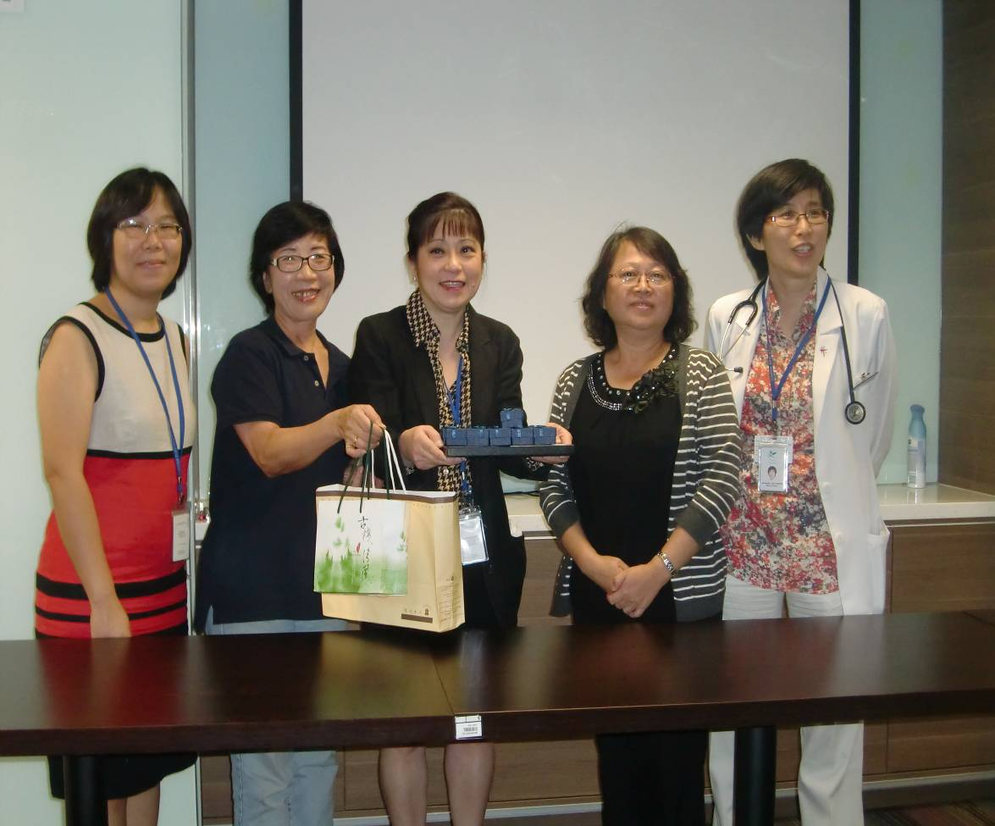
領隊與接待人員交換禮物
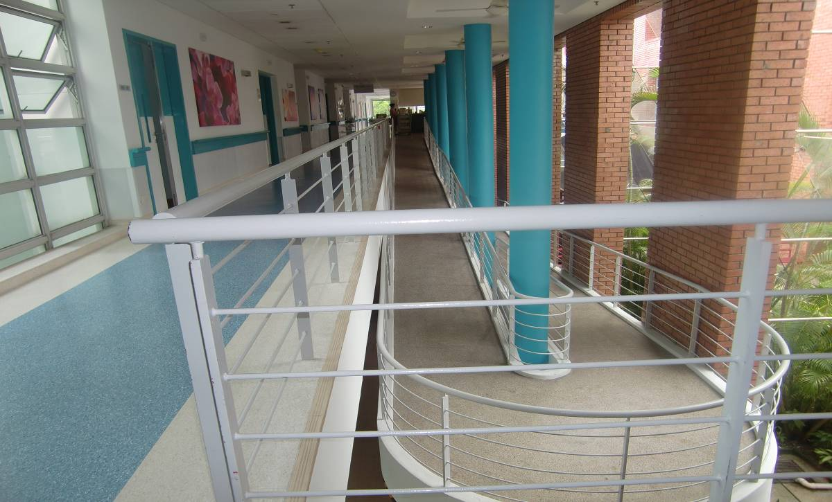
公共空間無障礙設施走道
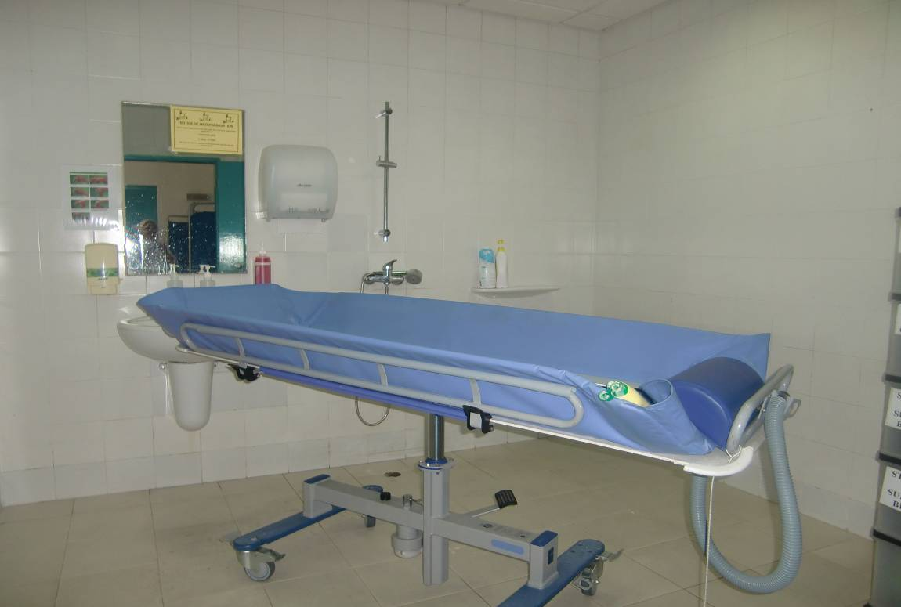
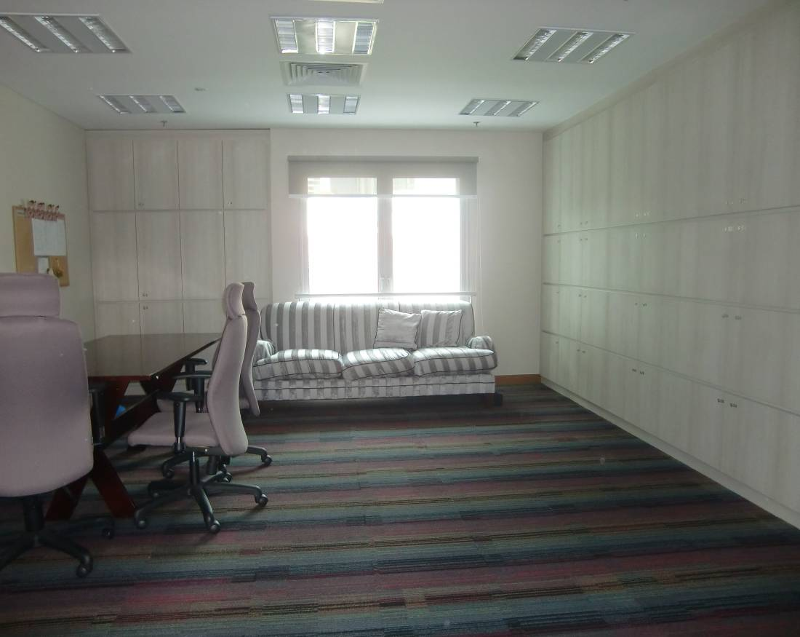
洗澡床
家屬與個案獨立溝通之寧靜空間

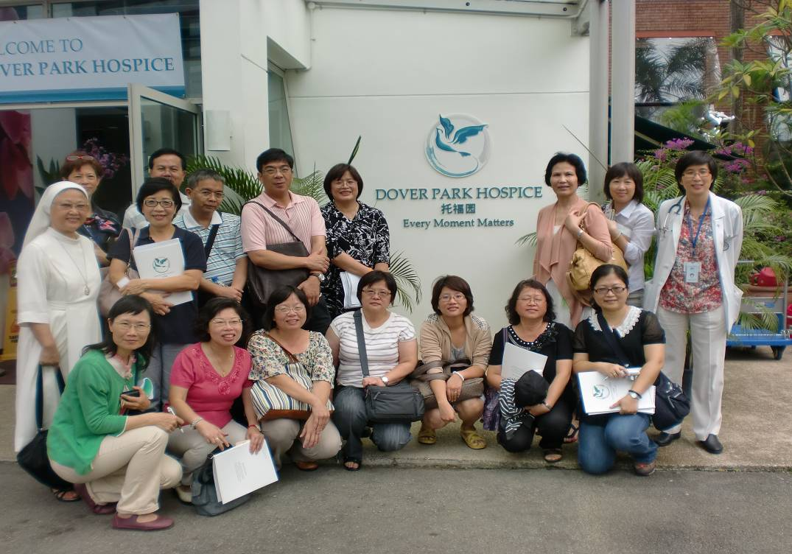
托福園門前合影

伍、建議與結論

一、建議
  - 建構住者有其屋政策
新加坡利用公積金制度，協助民眾累積購屋基金，再由建屋發展局依民眾需要，統籌興建一房式、二房式或多房式組屋，以合理價格由民眾購買或承租，以達到「住者有其屋」政策。最近台灣社會住宅議題，受到社會各界廣泛的注意，新加坡現行住宅政策應有值得參考之處，建議中央在擘劃整體住宅政策時，也考慮獨居老人需求，多予借鏡。
  - 規劃亞急性醫療照護
安樂之家的惠苑提供病情穩定的病患從醫院到返家中過渡性照顧的設施，可幫助部分仍需積極復健或重症病情剛穩定的病患，返家或長照機構尚不適合的患者，一個較適當照顧的場所。在台灣曾討論過，但目前仍缺乏的情況，面對高齡化社會，需求勢必增加，政府需加快腳步規劃，才能建立無接縫的長照服務。
  - 綿密公私夥伴關係
每一個社福團體都有一個固定的政府官員監管與陪伴，任何相關的行政疑問，隨時可以請教。即使這次我們的參訪也邀請政府官員的蒞臨，這樣也增加政府的公信力。如此對於一個委託的機構，他們的服務內容與方向才不致偏離，不要等到一年或兩年的評鑑才來糾正錯誤。2.這次參訪的各種的相關服務，包括家庭服務中心、保護服務中心、護理之家、安寧養中心等，都是由政府找地點、建築、設備，以及其餘的經營補助從80％至100％，如此承辦的社福單位不至於在經費上太大的壓力，而忽略了服務的品質。

  - 普設社區型家庭服務中心
台灣老人保護工作，目前各縣市因組織編制分工不同，非常分歧，明年又面臨中央衛生福利部的組織變革，衛福部下設保護服務司，統整家暴、性侵害、老人、身障、兒少保護等工作，成為一個提供全國人民保護服務的中央政策規劃、司級的幕僚單位。但地方政府的保護工作將來又是如何整合呢？未來對中央或地方政府應該是一大考驗。
從新加坡的參訪經驗，讓我們看到如何建構一個緊密的家庭安全網是很重要；台灣的地方政府若能依地區人口比例設置家庭福利服務中心或社會福利服務中心，扮演第一線預防、通報、連結資源、支持家庭的角色，初級保護工作由第一線的家庭福利服務中心或社會福利服務中心處理，較複雜或家暴的個案再轉由家庭暴力防治中心處理，應該是比較理想的分工。做此分工的考量是，家庭福利服務中心或社會福利服務中心較能貼近一般民眾，可近性高，社區問題及相關資源的掌握也較清楚，但因服務對象較多元(含兒少老婦殘貧)，較無法深入較複雜困難個案的處理；而家庭暴力防治中心扮演緊急、需深入處理個案的主責角色，考量其保護網絡平台建構完整且公權力的介入強，專業度高……等優勢。
但台灣目前面臨的問題相較於新加坡是更為困難，新加坡地小人稠設置了41個家庭服務中心(未來要再設置到51個)，以200個需服務家庭設置一個家庭服務中心，配置12個人力(含社工及行政人力)，每服務40個家庭增加一個社工人力，且提供100%人力及設備費用補助，這一點在台灣確實不易達到，尤其各縣市目前並未普設家庭福利服務中心或社會福利服務中心，要達到可近性的服務確實更不容易。
建議未來政府若能以公設民營方式補助民間社福團體設置家庭福利服務中心或社會福利服務中心，以解決政府人力不足且無法擴編的窘境，並同時提供充足的經費補助民間社福團體來提供服務，讓民間社福團體發揮第一線預防及支持家庭的角色，與政府一起建構全面性家庭安全網。
  - 普設樂齡活動中心
新加坡目前於國內1至2房租賃組屋設立46個樂齡中心服務當地長者，並預計3至4年後增設12點，共計設立58點，主要提供團體活動、居家監測和基本的照顧外，並開拓外展服務、居家緊急通報及照顧關懷患有慢性疾病、行動不便、社會支持低、低收入的老人，並提供社區資源及網絡連結。此與台灣正推動之社區照顧關懷據點服務模式雷同，惟台灣社區照顧據點，政府未提供場地及設施設備經費補助有限，再加上民間團體一旦更換負責人，前一任之作為可能遭遇否定而無法繼續運作，在無法永續經營情況之下，建請由政府因應少子化閒置校舍空出來，委託民間單位普設常態性之樂齡活動中心，讓老人家走出家門，延緩其老化之程度。
  - 提早規劃個人因應老化課程
新加坡50歲以上社區居民可為樂齡中心會員享受樂齡中心所規劃提供的各項課程、設備，有助健康促進人際關係開拓，面對老化；宜就目前已有之各類老人活動設施，如：長青學苑、松年大學、樂齡學習中心及樂齡大學等開放50歲居民皆可參與，提早面對及強化漸漸老年之身體、心理及加強社會參與得以享有活力、尊嚴與獨立自主之老年生活。

二、結論
此次參訪，深刻感受新加坡範圍廣泛且數量眾多的志願性服務組織在個人和政府之間扮演了相當重要的穿針引線角色。也就是說，由政府提供經費或補助，非營利組織負責執行公共服務的提供，這種強調以政府的力量介入民間志願社會福利組織的政策方向及給予經營上的實質輔助，並強調民間志願社會福利組織對新加坡福利的重要性，永續推行以社區為基礎的「志願主義」，雖然有種種問題尚待克服，但在現今福利國家漸趨式微，紛紛縮減福利編制以尋求新出路時，不失為可以作為參考的一個政策方向。
新加坡的人口老化與台灣十分類似，也同樣是至2030年每5位就會有1位是65歲以上的老人。新加坡全國自1982年起就逐年提升政府負責人口老化的層級到部會級。以增進就業與經濟安全及提供全人及付得起的醫療照顧 與老人照顧，促進活躍老化及在地老化。最值得注意的是新加坡政府鼓勵民眾在50歲開始就參與老人活動，也宣導維持健康是自己個人的責任。個人能自我照顧就能減少對國家、政府的依賴。
這次參訪新加坡不論是老人保護中心、家庭服務中心、活動中心、安寧中心等均為民間自行發起的組織單位，可以看到其對新加坡老人福利政策的影響，而新加坡政府對老人福利政策有系統的規劃，結合民間團體推動各項政策的做法，公私夥伴合作的用心，值得肯定。反觀台灣目前的政策為由上而下，各部門各自推廣照顧老人的社會福利、醫療資源及學習活動，但缺乏一個資源整合的機制，使得政策的推動未能彰顯政府的用心。

附錄
參訪前事先提問
新北市政府社會局
一、新加坡樂齡關懷據點，包括有「鄰里服務中心」、「樂齡活動中心」、「樂齡俱樂部」、「康樂中心」及「快樂學堂」等類型，這些不同類型的關懷據點是如何地運作？如果回到以社區為中層組織軸心，政府提供何種鼓勵措施，鼓勵民間團體自發性地參與社區照顧體系？社區中又有哪些資源可以參與？
二、新加坡相較於許多國家而言，福利措施或服務的規劃較偏重於由政府主導，因此，在建構老人福利或社區照顧網絡時，政府與民間團體（或志願服務組織）之間的關係為何？是否協助規劃經費補助或場地提供？補助或場地提供何種類型的服務？實施過程中的困難為何？未來思考的規劃方向為何？
三、新加坡的福利政策以「個人、家庭作為基礎；以社區作為中層組織；政府作為殘補式補充角色」，爰在以社區為核心的網絡建構，首在於服務資源配置達到一定的規模，以利達到服務可近性的目標，政府部門是如何規劃與計算資源合理的配置需求？又，福利服務規劃後，又是如何引導個人、家庭的介入，而非完全地依賴政府資源？
四、性別在老人照顧與社區參與上，是否有明顯差異？如何鼓勵男性參與社區樂齡活動？
五、面對老人人力資本的再投入，政府部門的思維與政策規劃方向為何？
六、募款是新加坡社會福利的重要來源，從文獻上查閱，家庭服務中心的經費一半是由中央政府社會福利部門的「社區發展及運動部」募得，另一收入來源是由「新加坡社區基」募得；募款有成也依賴政府提供捐款人所得稅扣除額為誘因，近年來，實施成效為何？是否有助社會福利經費的挹注？又，社會福利經費財源除了稅收外，還有何種財源挹注嗎？
七、老化人口造成就業人口相對減少，在老人照顧服務（包括居家及機構）是否也面臨照顧人力不足之窘態？如何看待外籍照顧者進入照顧服務？對於外籍照顧者的照顧服務是否有特別的要求（如語言、學歷、專業能力）？政府開放的程度為何？對於進用本國照顧者，是否有鼓勵措施？
八、因應人口老化衍生而來的照顧需要（如失智、身心障礙者老化人口增多）等，老人安置機構已不若過往可簡要區分為健康、失能需照顧、失能有護理照顧需要等類型，在機構型態的規劃上，有何政策的發展？尤其是身心障礙者老化的養護政策。
九、老人福利機構之成本效益與服務質與量之兩難議題，機構評估如要達到規模經濟，一般經營機構規模需達一定床位數，業者是否大多朝向設置大型機構為目標，以維持機構營運；或秉持成立社區型機構小規模經營，希望藉由社區小型經營以確保落實服務品質，並在地紮根？

臺中市政府社會局
一、快樂學堂VS長青學苑：活動規劃的內容、師資要求、招生方式與招生對象限制、宣導方式、政府經費挹注情形?
二、避免福利依賴、增進民眾自助福利意識的具體作為為何?
三、我國目前社會福利政策辦理單位位階層級不夠高，跨專業業務整合時，相對弱勢，甚至不利業務推展；未來中央研擬整合衛生福利部門：就新加坡衛生與社會福利目前推展情形，係分屬兩部門或已整合?
四、我國目前長期照顧服務業務執行時，由長照中心專責評估事宜，長照中心組成人員，以護理、物理治療、復健人員為主，多數長照中心未僱用社政背景人力，在評估個案失能程度及需求時，僅以ADL(日常生活活動能力量表：進食、移位、平地走動、穿脫衣褲鞋袿、如廁及洗澡六項為主)及獨居老人以IADL(工具性日常生活活動能力量表：上街購物、外出活動、食物烹調、家務維持及洗衣服等五項中列三項失能者)為評量重點，多未全方位考量個案生理、心理、社會及家庭支持層面：請問：新加坡在推展長期照顧服務的經驗上，在失能評估上是否擬訂相關指標，又評估人力是否有社政人力參與?在跨專業合作關係上，如何增進團隊效率?

臺南市政府社會局
一、新加坡透過什麼過程或是教育，發展出強調家庭倫理、自助與志願服務的福利意識型態?
二、新加坡以社區作為中層組織，其運用何種模式培養社區成為福利輸送單位?
三、新加坡所推動的樂齡計畫為何?老人再就業的作為或政策措施為何?

高雄市政府社會局
因應高齡化社會來臨的照護服務員的服務期間人身安全（如受照顧者的死亡或受傷或財務受損等），其衍生的責任歸屬與賠償責任的處理。新加坡政府對照顧服務員在照顧服務的風險控管如何因應？

財團法人天主教失智老人社會福利基金會
一、新加坡對失智老人的照顧政策及措施有那些？
二、老人照顧機構的設置是否有規定要為非營利組織？
三、護理之家的設置標準為何？其標準是否有因不同對象而有差別？
四、新加坡政府對老人福利機構的補助有那些，比例為何？
五、照顧人力有否引進外國人力，有含社工、護理及照顧服務員嗎？
六、臨終關懷除機構外是否有推及居家？

天主教曉明社會福利基金會
一、新加坡公部門如何強化及宣導老人保護服務網絡?公部門與民間部門，在老人保護工作議題上的角色及分工如何？
二、針對受虐老人及其家庭，從預防的觀點，政府部門提供那些預防性服務措施或家庭教育輔導，以改善家庭關係？為預防老人再次受虐，針對加害人的處遇所訂的強制性輔導措施或處罰如何?
三、以個人、社區為基礎的社會福利型態，就「意識喚醒」的角度，如何給予民眾教育？如何在家庭與社區間，縝密地建構服務輸送網絡?

